**MODELO AUTOMATIZADO DE VENTAS DE MINERALES NO METÁLICOS**

**DIRECTOR DE PROYECTO – INVESTIGADOR:**

**Ing. LUIS CARLOS TOVAR GARRIDO Msc.**

**COINVESTIGADORES**

**FERNANDO JOSÉ CASASBUENAS BARRIOS**

**LUIS MIGUEL MORALES PAJARO**

****

**UNIVERSIDAD DE CARTAGENA**

**FACULTAD DE INGENIERÍA**

**PROGRAMA DE INGENIERÍA DE SISTEMAS**

**CARTAGENA DE INDIAS, 2017**

**MODELO AUTOMATIZADO DE VENTAS DE MINERALES NO METÁLICOS**

**DIRECTOR DE PROYECTO – INVESTIGADOR:**

**Ing. LUIS CARLOS TOVAR GARRIDO Msc.**

**COINVESTIGADORES**

**FERNANDO JOSÉ CASASBUENAS BARRIOS**

**LUIS MIGUEL MORALES PAJARO**

**Trabajo de Investigación presentado como requisito parcial para**

**Optar al título de ingeniero de sistemas**



**UNIVERSIDAD DE CARTAGENA**

**FACULTAD DE INGENIERÍA**

**PROGRAMA DE INGENIERÍA DE SISTEMAS**

**CARTAGENA DE INDIAS, 2017**

# Contenido

Tabla de contenido

[Contenido 3](#_Toc491220591)

[Resumen 4](#_Toc491220592)

[Abstract 6](#_Toc491220593)

[Introducción 7](#_Toc491220594)

[Marco De Referencia 12](#_Toc491220595)

[Marco Teórico 20](#_Toc491220596)

[Objetivos Y Alcance 31](#_Toc491220597)

[Metodología 33](#_Toc491220598)

[Resultados Y Discusión 54](#_Toc491220599)

[Conclusiones 63](#_Toc491220600)

[Recomendaciones 66](#_Toc491220601)

[Anexos 67](#_Toc491220602)

[Referencias Bibliográficas 73](#_Toc491220603)

# Resumen

El objetivo de este proyecto fue implementar un modelo automatizado de ventas de minerales no metálicos, simulado en un ambiente controlado o micromundo, que aporte a la mejora en la regulación de las ventas y disminución de inconvenientes durante los procesos de pesaje y control del producto. Esta implementación fue concebida como aporte en la solución de inconvenientes en minas a cielo abierto, específicamente a nivel de control en el área de ventas, como son los altos tiempos de espera en horas pico provocados por la toma de pedidos de forma manual, la heterogeneidad existente entre unidades para hacer los pedidos y de despacho, o los errores humanos durante el proceso de carga del material. Este proyecto se llevó a cabo como una investigación de tipo analítico experimental, en la cual se tomaron datos de una cantera a las afueras de la ciudad de Cartagena, con los cuales se planteó el modelo de un sistema automatizado de solicitud de pedidos y entrega de material, implementado a través del diseño de dos soluciones conjuntas: a) una aplicación de escritorio desarrollada bajo el lenguaje de programación Java, como interface para la manipulación del sistema de control de pedidos y con minería de imágenes para reconocimiento de placas de vehículos entrantes; b) una solución Open Hardware, para llevar el control automatizado de la carga del material con ayuda de una placa Arduino y un sistema de báscula electrónica combinado con un dosificador inteligente, con el fin de regular la carga de material en los vehículos. Una vez terminado el modelo se realizaron pruebas de calibración y control las cuales arrojaron que el modelo de banda transportadora en “V” propuesto por Rotrans (Rotrans, s.f.) y el sistema dosificador helicoidal son los más apropiados para la construcción de un montaje de este tipo, por lo que se espera con la implementación de este modelo que disminuyan considerablemente los tiempos entre la solicitud del pedido y la carga del material, por último este modelo plantea una alternativa para el despacho del material.

# Abstract

The objective of this project was to implement an automated model of sales of non-metallic minerals, simulated in a controlled environment or microworld, which improves the regulation of sales and reduces the inconveniences that may arise during the weighing and control processes of the product. This implementation was conceived to solve the problems at the level of control in the area of ​​sale that appears in open pit mines, such as the high waiting times in peak hours caused by the taking of orders manually, the heterogeneity that exists between the units in which orders are placed and dispatched and human errors during the loading process of the material. This project was carried out as an experimental analytical type investigation, in which data were taken from a quarry outside the city, with which a model was proposed of an automated system of ordering and delivery of material, implemented through the design of two joint solutions: the first is a desktop application developed using the Java programming language, as interface for the manipulation of the order control system, applying image mining for the recognition of vehicle license plates; The second is an Open Hardware solution, to carry out the automated control of the load of the material, using an Arduino board and an electronic scale system combined with an intelligent dispenser, to regulate the load of material in the vehicles. Once the model was finished, calibration and control tests were carried out which showed that the "V" conveyor belt system proposed by Rotrans (Rotrans, sf) and the helical dosing system are the most appropriate for the construction of a This style, it can be expected that with the implementation of this model the times between the order request and the loading of the material would decrease considerably and finally that this model poses a new, more precise and simpler protocol for the dispatch of the material.

# Introducción

La minería en Colombia existe desde antes de la conquista, la cual se asoció con la extracción de materiales por motivos religiosos, pero surge como una forma de negocio con la llegada de los españoles, cuando estos le dan un valor y contexto diferente al material extraído. Puede decirse que los primeros esfuerzos colonizadores, eran propiamente mineros, puesto que estaban encaminados casi en su mayoría a la extracción de minerales como plata, oro y otras piedras preciosas. Por tanto, se puede pensar que la actividad minera en Colombia surge como una actividad esclavista de la corona española.

La minería es cada vez más un importante renglón de la economía colombiana. Según el Sector de la Minería a Gran Escala (SMGE) la minería representó en 2011 el 24.2% de las exportaciones; el 2.4% del PIB; 20% del total de la inversión extranjera directa; 650 mil millones de pesos en construcción de infraestructura; 2.6 billones de pesos en compras a proveedores nacionales, 65 mil millones de pesos de inversión en responsabilidad social y 178 mil millones de pesos en responsabilidad ambiental (CCX, 2011)

En Colombia, el carbón ocupa el primer lugar con una producción de 74 millones de toneladas al año, que representa el 88% de la extracción minera del país, lo que ubica a Colombia como el décimo productor de carbón del mundo con un 1.2% de la producción mundial, después de China, Estados Unidos, India, Australia, Sudáfrica, Rusia, Indonesia, Kazajistán y Polonia. Este mineral proporciona el 29.6% de las necesidades mundiales de energía primaria y genera el 42% de la electricidad del mundo (CCX, 2011)

Después del carbón, el níquel y el oro son los productos mineros colombianos más representativos en los mercados internacionales. En el caso del níquel, Colombia ocupa el séptimo lugar en el mundo con el 4.53% de la producción mundial y es el vigésimo segundo productor de oro con un 1.2 % (CCX, 2011)

En regalías, el sector minero aporta al país un 16.5%; del cual el 13% proviene de empresas de carbón (1,2 billones de pesos al año). En 2010, SMGE aportó a los ingresos corrientes de la Nación $1,68 billones entre regalías e impuesto a la renta (CCX, 2011)

La minería es un negocio altamente lucrativo, por este motivo se encuentra entre los principales sectores que realizan inversiones para el desarrollo de nuevas tecnologías, después de las fuerzas militares, por lo que se busca una mejora continua en sus procesos a través de la implementación de tecnologías emergente. Este es el caso de la automatización, la cual desde la revolución industrial ha avanzado y tomado terreno en el campo de la minería gracias a las grandes inyecciones de capital de inversión, de manera que en la actualidad se puede observar desde plantas de trituración planificada hasta excavaciones automáticas para la búsqueda de un material en particular. Sin embargo, las tareas más comunes abordadas desde las tecnologías en cuanto a la minería se refieren, suelen limitarse en su mayoría, a la extracción y disposición de los materiales en lugar de la automatización de la venta de los mismos, sin embargo todo negocio necesita una fuente de ingresos, los cuales en su mayoría provienen de las ventas que estos realizan, por tal motivo, vender se presenta como una de las tareas con mayor relevancia para una empresa. De este modo, las ganancias de la empresa dependen directamente de la calidad del proceso de venta, lo que justifica la implementación de tareas, metodologías, técnicas y tecnologías que permitan asegurar la fiabilidad en el proceso de venta de un producto.

Un sistema de cómputo tradicional de venta de productos suele dar efectiva solución a este tipo de inconvenientes, pero cuando se migra a procesos más robustos como el área industrial, no suele dar soporte a todas las necesidades que una planta requiere.

Cuando se refiere al material minero, el acto de vender se enfoca en la entrada de vehículos vacíos y salida con carga. Por esto un sistema de ventas de material minero ideal, buscaría usar un método optimizado para el control de entrada y salida de vehículos. La solución más común a este tipo de situaciones en el área industrial es la implementación de un sistema de automatización, ya que se encuentran entre los más eficientes métodos de control en plantas de producción, debido a su capacidad para medir las condiciones físicas externas y usarlas como datos de entrada a sistemas de cómputo internos, lo que disminuye significativamente el error humano.

Por lo anterior se observa que la automatización ha sido la solución a muchos de los inconvenientes presentados en el área de la minería.

Esta investigación se centra en las plantas más pequeñas como las de triturado y canteras de tamaño mediano. Por tanto, para realizar este estudio se tomaron como muestra las canteras ubicadas en el departamento de Bolívar entre el municipio de Turbaco y Arjona, se encuentra que todas tienen una forma de trabajar similar y por lo cual presentan los mismos problemas de control.

Uno de los inconvenientes más comunes en éstas plantas de triturado, es el hecho de que los vehículos utilizados para transporte de material utilizan como unidad de medida de carga el metro cúbico (m3), por lo cual la mayoría de ventas que son realizadas bajo dicha unidad. Sin embargo, ciertos pedidos son realizados en toneladas, lo que dificulta la medida de material durante el proceso de carga, lo que hace necesario el uso de básculas para medir la cantidad de producto recibido. Sin embargo, cuando el vehículo es pesado antes de su salida, suelen presentarse graves inconvenientes a nivel de control, debido a que cuando el vehículo llega al área de carga, la persona responsable no tiene certeza de la cantidad de material que debe ser entregado, por lo cual, sólo se limita a llenarlo hasta su tope máximo, esto genera en muchas ocasiones, pérdidas monetarias por diferencias entre la cantidad de material entregado y la solicitada por el cliente. Adicionalmente, cuando el vehículo se retira del área de carga debe dirigirse al área de control de salida, para ser pesado y de esta forma conocer la cantidad de material que éste transporta. No obstante, algunos vehículos deliberadamente deciden evitar este control por motivos que no serán puestos en discusión, por lo cual muchas canteras se ven en la necesidad de implementar sistemas de guardia de seguridad para el control de los vehículos salientes, no obstante, estos métodos no resultan completamente efectivos.

Dado lo anterior, esta investigación tuvo como objetivo primario resolver si ¿es viable la implementación de mecanismos de control automatizados para mejorar el sistema de ventas en una cantera? Por medio de un modelo automatizado de venta de minerales no metálicos, en un micromundo simulado, usando de tecnologías asequibles y de baja complejidad con el fin de evaluar su despliegue en una cantera real.

Con la implementación de este modelo la entrada del vehículo deja de ser un proceso tedioso y repetitivo, para convertirse en una tarea automatizada donde el conductor sólo debe dirigir el vehículo hasta el área de carga, a continuación éste será reconocido de forma automática y se le cargará con la cantidad exacta de material solicitado, luego de esto, el vehículo podrá retirarse sin inconvenientes. De esta manera, serán reemplazados los procedimientos de entrada y salida del vehículo por una única tarea de carga, haciendo innecesarios los procesos de control de salida.

Para llevar a cabo una simulación acorde con el objetivo planteado, fue necesario dividir el desarrollo de este proyecto en tres fases: primero, el desarrollo del sistema de control de pedidos. Inicialmente se pensó desarrollar este sistema bajo una plataforma web, no obstante debido a que muchas canteras carecen de acceso a internet por lo alejado que se encuentran de las ciudades se optó en su defecto por desarrollar una aplicación para escritorio, para la cual se decidió utilizar el lenguaje de programación Java, por permitir una fácil implementación de los algoritmos de minería de imágenes y ser compatible con la comunicación con Arduino. Segundo, el diseño del control automatizado de la carga del material. Para elaborar este montaje se utilizó la tarjeta controladora Arduino debido a que permite de manera sencilla controlar sensores, controladores y actuadores necesarios. Con respecto a las estructuras, se utilizó plástico para los soportes, y recipientes, además grano (arroz, lentejas) para representar al material triturado.

Este estudio representa un aporte a la literatura al mostrar formalmente a Arduino como una plataforma alternativa para la implementación de proyectos de automatización y las ventajas de este, así como su integración con plataformas de software y algoritmos de reconocimiento de imágenes.

# Marco De Referencia

Estado del arte

Para las primeras civilizaciones la belleza poseía un carácter sagrado, reflejaba la presencia de las deidades en la tierra. Creían que la materia y sobre todo los minerales, habían sido creados por una inteligencia superior, por una entidad divina, es por esto que hacia el año 4000 a.c., ya se extraían la plata y el plomo y mil años después, se lograba conseguir bronce fundiendo minerales de estaño. Asombrados por la naturaleza, los hombres buscaban el oro en el lecho de los ríos, en la arena de los torrentes, o bien, después de la lluvia, en las laderas de las montañas, con su brillo ante el sol como tesoros. Los herreros de la antigüedad trabajaron con temperaturas sumamente elevadas, para así licuar los metales y poder verterlos en moldes. En nuestros días es posible contemplar piezas de fabricación egipcia, o extraordinarias obras de artesanía en metal hechas en la India o en China (Universidad Autónoma Metropolitana, 2014)

Algunos indicios y relatos hablan sobre la explotación de esmeraldas hace miles de años atrás, su uso en rituales religiosos y como prenda de jerarquía (Historia de la esmeralda, s.f.)

En la actualidad, se ha llegado a la conclusión de que la minería nace y progresa a causa de la necesidad de materiales adecuados para el desarrollo de cada Civilización. Por ello, no es de extrañar que los primeros vestigios mineros se encuentren en todo el Paleolítico. En España existen espléndidos ejemplos de explotaciones de silex, de muy buena calidad como, por ejemplo, en la provincia de Madrid. Desde entonces y hasta nuestros días, la minería no ha dejado de desarrollarse de una manera continua (Armengot, Espi, & Vázquez).

La historia de la minería en Latinoamérica se remonta a tiempos previos a la conquista, cuando por el estrecho de Bering inmigraron hacia el continente desde Asia los primeros hombres. Se asentaron en él extendiéndose desde norte hacia el sur (Hrdlicka, 1937). La mayor riqueza metálica de los nativos fue el oro y el cobre. No conocían el hierro, pero si conocían métodos apropiados para la extracción de los metales, es decir que, aunque ni los incas, ni los mayas, ni los aztecas conocían la pólvora, ni tenían herramientas de hierro. Para desagregar las rocas en la mina utilizaban el fuego, y para golpearlas y separar el mineral de la ganga, usaban mazas e instrumentos de piedra y de bronce (Crespo Martínez, 2005).

Aunque los nativos del continente desconociesen tecnologías para la extracción de materiales es claro decir que no eran ignorantes ante los procesos de extracción, aunque no conocían el mercurio extraían el oro de los terrenos sueltos de aluvión por medio del lavado, valiéndose de la mayor densidad del metal.

Cuando los españoles llegaron a América, venían con la intención de enriquecerse rápidamente a costa de lo que esta tierra les ofreciera, para lo que obligaron a los aborígenes a trabajar en todo tipo de faenas (Icarito, s.f.).

Fue durante la época de conquista española en el que la minería latinoamericana cambia el rumbo de su visión panorámica, ahora con la llegada de extraños al continente, se inicia un proceso de esclavización, en busca de un mineral muy conocido: oro. Es aquí cuando la minería se lleva a cabo con un fin comercial en bruto y es cuando comienza el auge de la explotación de recursos, pues ahora la producción y extracción de materias primas llevan a cabo métodos instrumentalizados. Lo cierto es que la minería pasó de ser un proceso centrado netamente en el trabajo físico, a una industria intensiva en el uso de grandes máquinas, que hoy se abre paso a la aplicación más concreta del conocimiento y la tecnología (Pavez V, 2014).

Para nadie es desconocido el hecho que, hasta aproximadamente 1570, los españoles dependieron en alto grado de las técnicas indígenas para fundir las menas argentíferas; entre las que sobresalían los hornos a viento o wayras. Hasta esos años, los conquistadores confiaron las labores de refinación a los peritos nativos. Años más tarde estuvieron presentes algunas tecnologías traídas de Europa. Entonces, los conocimientos lugareños dieron paso a la modernidad (Serrano Bravo, 2004).

Estas herramientas mejoraron la productividad de recolección de recursos, pero poseía un gran problema. La alta cantidad de personal. Claro en época de conquista aún no se había abolido la esclavitud, por lo tanto, era accesible conseguir un alto grado de personal renovable que no cobraba horas por producción. Hoy las leyes son distintas y exigen un parámetro de normas y regulación salarial. Está bien pensar en tener una alta cantidad de trabajadores para que una mina se sostenga, es viable e incluso competente, pero poco rentable. Es sabido que con los procesos de modernización que ha llegado con la nueva era, es de incluso de pensar que se puede disponer de una cantidad más reducida de trabajadores al reemplazar varios de estos por sistemas automatizados que generen mejor producción y menor gasto de recursos.

Automatización

Desde la aparición del concepto de inteligencia artificial, el mundo se ha visto enfrentado con la idea de poder crear robots que ayuden a la humanidad en las labores de mayor dificultad. (Toma, 2013)

Con el paso de los años, esta idea ha trascendido para transformarse en la realidad de algunas minas a lo largo del mundo (Toma, 2013) y es que el mundo ha dado un giro grande y se acerca cada vez más al uso de tecnologías, la forma de vivir actual no se podría concebir sin el desarrollo de máquinas, vivimos con ellas y estas hacen parte de nuestro mundo. Ahora bien, lo que se pensaba que era el futuro es el ahora y si existen tales tecnologías es nuestro deber emplearlas para generar prosperidad y progreso.

Ahora bien, no cabe la menor duda de que la minería a gran escala se basa en la aplicación de tecnologías impresionantes. Son tecnologías que van desde el uso de técnicas digitales para ir “leyendo” y revelando el subsuelo hasta las volquetas enormes que andan por los tajos abiertos o los mineroductos que cruzan cientos de kilómetros y transportan un lodo mineralizado entre mina y puerto de embarque (Bebbington, 2013)

La minería a gran escala constituye un verdadero triunfo de la dominación de la naturaleza por parte de (ciertos) seres humanos (Bebbington, 2013)

He aquí algunos ejemplos de este esfuerzo:

Robot multidetector de gases

Los constantes accidentes que se presentan en la minería subterránea de carbón, por distintas circunstancias, como, derrumbes, fallas en las paredes de las vías subterráneas, explosiones entre otras, hacen que las personas que se desenvuelven en este ámbito arriesguen su vida diariamente (Gutiérrez, Tocarruncho, Ojeda, & Castellanos, 2014)

En busca de una solución para este problema se planteó un proyecto de investigación titulado “diseño de robot explorador y multidetector de gases para minería”, desarrollado en el grupo de investigación en control, instrumentación y telecomunicaciones EICIT de la facultad de ingeniería electrónica, en colaboración con el grupo de investigación en Ingeniería Mecánica CIIM, ambos pertenecientes a la Universidad Santo Tomas sede Tunja, Boyacá Colombia.

El proyecto consiste en crear un prototipo mecatrónico, que pueda ingresar a la mina sorteando la mayoría de obstáculos que se interpongan en su camino, para tomar a determinadas distancias la medición de la concentración de los diferentes gases, el nivel de humedad y la temperatura. Todo esto en tiempo real y monitorizado de forma inalámbrica desde el exterior de la mina.

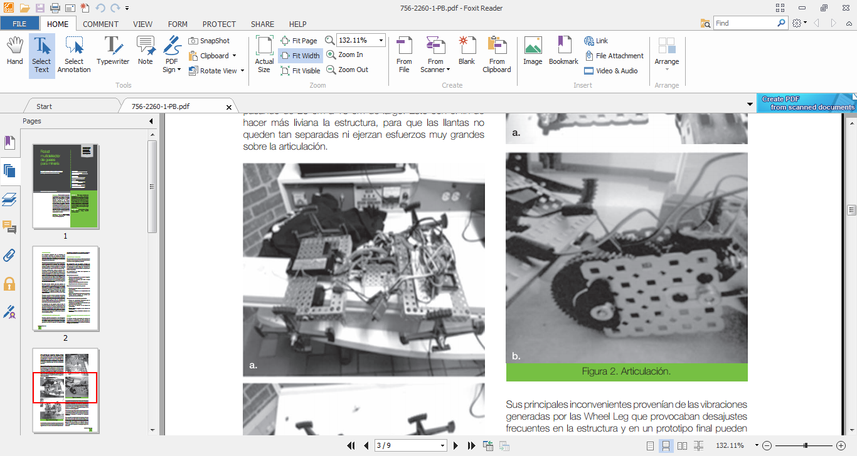

Imagen 1. Foto del montaje del robot. (Gutiérrez, Tocarruncho, Ojeda, & Castellanos, 2014)



Imagen 2. Fotos del montaje del robot (Gutiérrez, Tocarruncho, Ojeda, & Castellanos, 2014)

La importancia de este proyecto radica en que es necesario mejorar las condiciones de trabajo en las minas, que, siendo un factor de desarrollo socioeconómico muy importante en Boyacá, otros departamentos mineros en Colombia y de varios países de la región; en la mayoría de casos no existen sistemas de seguridad automatizados que minimicen los riesgos de las personas que trabajan en este sector.

Prototipo de una Mina de Carbón con un Contador de Coches Según Su Peso y Dirección, A Través de un Sistema Electrónico con Interfaz por Computador

El objetivo de este proyecto fue implementar un prototipo de un sistema de conteo de coches en un modelo de una mina de carbón, según su peso y dirección a través de un sistema electrónico con interfaz por computador (Rodriguez Gutierres, 2012).

Para este proceso se llevó a cabo la fabricación de una maqueta a escala de una mina de carbón y para el conteo se diseñó un programa por medio del software LabVIEW.

El montaje también requirió de la construcción de un modelo electrónico representado con un diagrama de bloques:

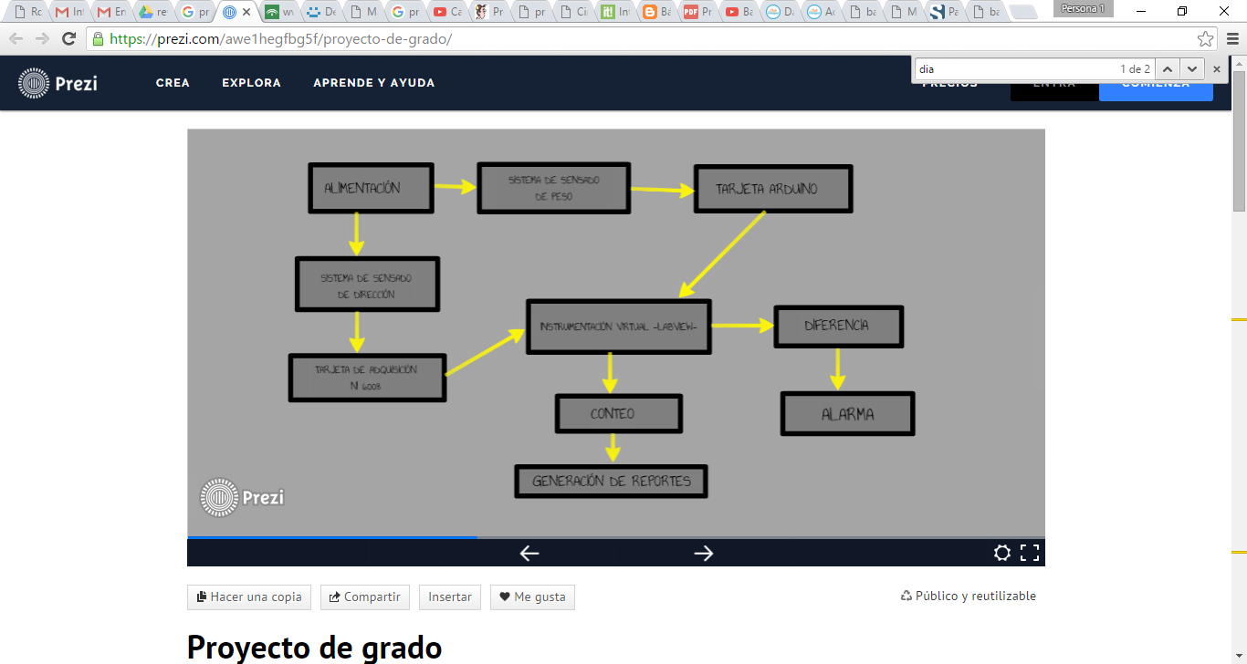

Imagen 3. Diagrama de bloques (Rodriguez Gutierres, 2012)

El montaje consta de una tarjeta de adquisición NI 6008 al igual que una tarjeta ARDUINO que se alimentan del PC a través de un cable de datos USB, mientras que la salida digital es alimentada por una fuente de 5v, para el sistema de censado de peso, por medio de la tarjeta NI 6008 procesa la señal digital.

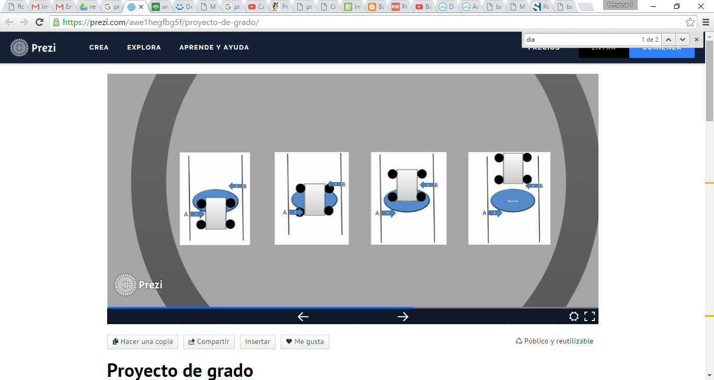

Imagen 4. Diagrama de disposición de sensores (Rodriguez Gutierres, 2012)

Diseño y Construcción de un Robot Para Mapeo y Exploración De Minas Subterráneas

Este proyecto consistió en desarrollar un robot móvil capaz de obtener información del entorno de una mina a través de un conjunto de sensores. Esta información se envía a un computador mediante un enlace Wi-Fi para recrear el mapa en 2 dimensiones de la mina, y mostrar datos importantes como temperatura, humedad, gas metano y video en tiempo real (Cabrera Flor & Delgado Oleas, 2014)

Para el control, adquisición de datos de los sensores y comunicaciones del robot se han implementado tarjetas de microcontroladores con distintas prestaciones. Estas tarjetas se han configurado para formar un solo sistema autónomo y compacto dentro del robot.

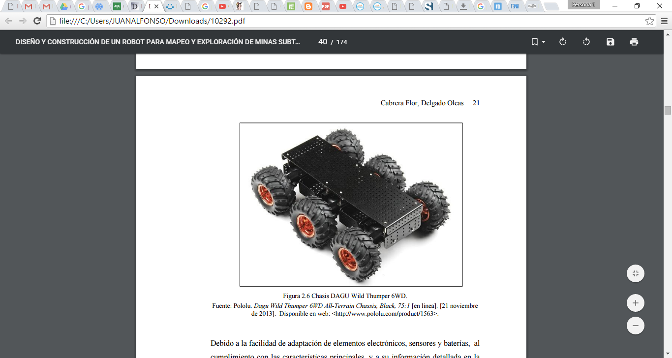

Imagen 5. Prototipo de robot armado (Cabrera Flor & Delgado Oleas, 2014)

Dentro del programa de simulación Webots se ha implementado el modelo físico del robot, basado en un modelo de muestra de 6 ruedas de las que se puede controlar sus velocidades. Se han añadido los sensores como un giroscopio y 6 sensores ultrasónicos en sus ubicaciones originales. Por último, se ha adicionado la cámara en su posición real.

Con el modelo completo, se crea un ambiente similar a un laberinto, utilizando las herramientas preestablecidas del software de simulación. Por último, se aplican los algoritmos de programación utilizados en la placa de control de motores sobre el controlador del modelo de simulación y se realiza una prueba sobre el laberinto.

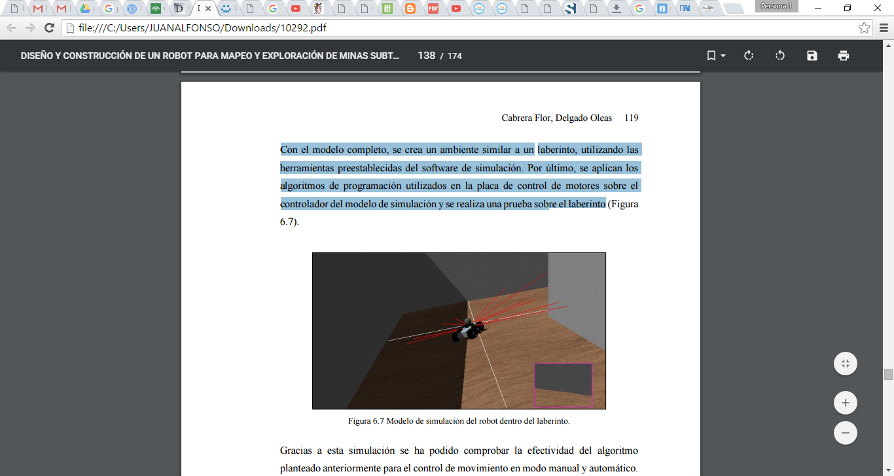

Imagen 6. Simulación 3D del escaneo del robot (Cabrera Flor & Delgado Oleas, 2014).

# Marco Teórico

Minería

La minería hace referencia a las ciencias, técnicas y actividades que tienen que ver con el descubrimiento y la explotación de yacimientos minerales. Estrictamente hablando, el término se relaciona con los trabajos subterráneos encaminados al arranque y al tratamiento de una mena o la roca asociada. En la práctica, el término incluye las operaciones a cielo abierto, canteras, dragado aluvial y operaciones combinadas que incluyen el tratamiento y la transformación bajo tierra o en superficie (Ministerio de minas y energía, 2003).

La minería es una de las actividades más antiguas de la humanidad, consiste en la obtención selectiva de minerales y otros materiales a partir de la corteza terrestre. Casi desde el principio de la Edad de Piedra, hace 2,5 millones de años o más, viene siendo la principal fuente de materiales para la fabricación de herramientas. Se puede decir que la minería surgió cuando los primeros pobladores humanos empezaron a recuperar determinados tipos de rocas para tallarlas y fabricar herramientas. Al principio, implicaba simplemente la actividad, muy rudimentaria, de desenterrar el sílex u otras rocas. A medida que se vaciaban los yacimientos de la superficie, las excavaciones se hacían más profundas, hasta que empezó la minería subterránea. La minería de superficie se remonta a épocas mucho más antiguas que la agricultura (Ministerio de minas y energía, 2003)

Minería a granel

Método de minería que consiste en extraer grandes cantidades de mena[[1]](#footnote-2) o material de bajo tenor conjunto con la mena o material de alta ley. O bien cualquier método mecanizado de minería a gran escala que involucre la remoción de miles de toneladas/día, con un relativamente reducido número de personal (Ministerio de minas y energía, 2003).

Mina a cielo abierto

Las minas a cielo abierto son económicamente rentables cuando los yacimientos afloran en superficie, se encuentran cerca de la superficie, con un recubrimiento pequeño o la competencia del terreno no es estructuralmente adecuada para trabajos subterráneos (como ocurre con la arena o la grava). Cuando la profundidad del yacimiento aumenta, la ventaja económica del cielo abierto disminuye en favor de la explotación mediante minería subterránea (Guzmán V, 2009).

Los principales tipos de minas a cielo abierto son:

Canteras

Se entiende por cantera el sistema de explotación a cielo abierto para extraer de él rocas o minerales no disgregados, para utilizarlos como material de construcción. En el mundo existen una gran variedad de clasificaciones (Ministerio de minas y energía, 2003).

Canteras de formación de aluvión

Llamadas también canteras fluviales. Corresponden a las canteras situadas en las laderas de ríos, donde éstos, como agentes naturales de erosión, transportan durante grandes recorridos las rocas y aprovechan su energía cinética para depositarlas en zonas de menor potencialidad para formar grandes depósitos de estos materiales entre los cuales se encuentran desde cantos rodados y gravas hasta arena, limos y arcillas. Dentro del entorno ambiental una cantera de aluvión tiene mayor aceptación en terrazas alejadas del área de influencia del cauce que directamente sobre él. En las canteras de río, los materiales granulares que se encuentran son muy competentes en obras civiles, debido a que el continuo paso y transporte del agua desgasta los materiales y al final quedan aquellos que tienen mayor dureza y, además, con características geométricas típicas como sus aristas redondeadas. Estos materiales son extraídos con palas mecánicas y cargadores de las riberas y cauces de los ríos (Ministerio de minas y energía, 2003).

Canteras de roca

Más conocidas como canteras de peña, las cuales tienen su origen en la formación geológica de una zona determinada, donde pueden ser sedimentarias, ígneas o metamórficas; estas canteras, por su condición estática, no presentan esa característica de autoabastecimiento, lo cual las hace fuentes limitadas de materiales. Las canteras de peña están ubicadas en formaciones rocosas, montañas, con materiales de menor dureza, generalmente, que los materiales de ríos debido a que no sufren ningún proceso de clasificación; sus características físicas dependen de la historia geológica de la región y permiten producir agregados susceptibles para su utilización industrial; estas canteras se explotan mediante cortes o excavaciones en los depósitos. (Correa Arroyave, 1998)

Canteras cortas

Las cortas son explotaciones tridimensionales de yacimientos que evolucionan en profundidad, generalmente de sustancias metálicas, aunque también existen cortas de carbón.

La morfología típica de una corta es similar a un cono invertido.

El arranque del mineral y del estéril, sobremanera en las minas metálicas, se realiza generalmente mediante perforación y voladura. La carga se suele efectuar con palas cargadoras y el transporte mediante volquetes. En el caso de las cortas de carbón, el arranque del mismo se realiza mediante palas excavadores o rotopalas.

La dimensión final de la corta (su profundidad) viene dada por lo que se conoce como ratio: La proporción entre el estéril que hay que excavar con respecto al mineral que se va a explotar. Al aumentar la profundidad de la corta, el ratio aumenta, de manera que los costes de excavación del estéril aumentan, y por tanto los costes crecen. (Rodríguez Pardo, 2009)

Canteras descubiertas

Las descubiertas son, básicamente, labores bidimensionales que se utilizan en yacimientos horizontales o casi horizontales. De esta manera la explotación se realiza a una cota más o menos constante.

La secuencia típica de una explotación por descubierta es:

Retirada de la cubierta vegetal.

Arranque del recubrimiento.

Explotación de la capa.

Restauración.

Por otro lado, los métodos de explotación subterráneos es aquella explotación de recursos mineros que se desarrolla por debajo de la superficie del terreno.

Las minas subterráneas se pueden dividir en dos tipos, según la posición de las mismas con respecto al nivel del fondo del valle:

Las que se encuentran por encima se denominan minas de montaña. En ellas el acceso es más fácil, al poder realizarse mediante galerías horizontales excavadas en las laderas del valle. Así mismo, el desagüe de las mismas se realiza por gravedad, a través de las labores de acceso.

En las minas que se encuentran por debajo del nivel del fondo del valle es necesario excavar pozos (verticales o inclinados), labores de acceso que desciendan al nivel del yacimiento. En este caso el desagüe tiene que realizarse mediante bombas que impulsen el agua desde del interior de la mina a la superficie. Algunas de estas minas, se encuentran debajo del mar, como es el caso de la Mina del Carbón de Lota en Chile.

Para la minería subterránea se hace necesario la realización de túneles, pozos, chimeneas y galerías, así como cámaras. Los métodos más empleados son mediante túneles y pilares, hundimientos, corte y relleno (cut and fill mining), realce por subniveles (Sublevel Stopping) y cámaras-almacén.

Al igual que todas las industrias del mundo, la minería también adapta sus operaciones al gran número de soluciones tecnológicas que existen en la actualidad. Y al ser un sector crítico para la economía, sus innovaciones deben serlo también, por lo que tecnologías de robótica y automatización están cada vez más presentes en este campo.

La industria minera está atravesando por importantes cambios tecnológicos, los que están llamando a convertir a esta vital actividad en una industria más eficiente, más respetuosa con el medio ambiente, más segura con el trabajador, previsora y con capacidad de reacción, y en una industria donde las múltiples plataformas, dispositivos y lenguajes deberán converger y comunicarse entre sí.

Cambios que en mayor o menor medida implican un desafío para los encargados de TI de las mineras, así como para los gerentes de las mismas y de sus industrias asociadas (Albarracín, 2012).

Automatización

El ODF (Oxford English Dictionary) define la automatización como “Aplicación de máquinas o de procedimientos automáticos en la realización de un proceso o en una industria” (Oxford Dictionaries, s.f.).

EL DMLE (Diccionario Manual de la Lengua Española) define automatizar como “La aplicación de máquinas o de procedimientos automáticos en la realización de un proceso o en una industria y la conversión de un movimiento corporal o de un acto mental en un acto automático o involuntario” (Gran Diccionario de la Lengua Española, 2016).

La DRAE (Diccionario de la Real Academia Española) define automatizar como “Convertir ciertos movimientos corporales en movimientos automáticos o indeliberados y aplicar la automática a un proceso, a un dispositivo” (Real academia española, 2001).

El uso original del término hace referencia a un control automatizado de los eventos. El control automatizado lo podemos encontrar de dos tipos: sistema de control de lazo abierto y sistema de control de lazo cerrado.

El sistema de control de lazo abierto es aquel sistema en que solo actúa el proceso sobre la señal de entrada y da como resultado una señal de salida independiente a la señal de entrada, pero basada en la primera. Esto significa que no hay retroalimentación hacia el controlador para que éste pueda ajustar la acción de control. Es decir, la señal de salida no se convierte en señal de entrada para el controlador (Sosa Marecos, 2016).

Estos sistemas se caracterizan por:

Ser sencillos y de fácil concepto.

Nada asegura su estabilidad ante una perturbación.

La salida no se compara con la entrada.

Ser afectado por las perturbaciones. Éstas pueden ser tangibles o intangibles.

La precisión depende de la previa calibración del sistema.

Los sistemas de control de lazo cerrado son aquellos sistemas en los que la acción de control está en función de la señal de salida. Los sistemas de circuito cerrado usan la retroalimentación desde un resultado final para ajustar la acción de control en consecuencia (Sosa Marecos, 2016). El control en lazo cerrado es imprescindible cuando se da alguna de las siguientes circunstancias:

Cuando un proceso no es posible de regular por el hombre.

Una producción a gran escala que exige grandes instalaciones y el hombre no es capaz de manejar.

Vigilar un proceso es especialmente difícil en algunos casos y requiere una atención que el hombre puede perder fácilmente por cansancio o despiste, con los consiguientes riesgos que ello pueda ocasionar al trabajador y al proceso.

Sus características son:

Ser complejos, pero amplios en cantidad de parámetros.

La salida se compara con la entrada y le afecta para el control del sistema.

Su propiedad de retroalimentación.

Ser más estable a perturbaciones y variaciones internas.

La automatización de tareas es un proceso complejo y delicado en muchas ocasiones. Por esto en muy importante tener en cuenta el funcionamiento completo del área donde esta tarea se realiza, para poder decidir la mejor forma para llevar a cabo el proceso.

Antes de que un sistema de automatización pueda ser implementado, debe planearse con anterioridad y evaluar ¿cómo afectará al resto de la infraestructura en cuestión? Todo esto dependerá directamente del área en el cual se esté desenvolviendo este proceso.

La automatización a lo largo de los años se ha enfocado en distintas áreas, pero ha tomado mayor auge desde el siglo XIX en el área industrial con la invención de la máquina de vapor, que permitía a las grandes industrias, realizar procesos que anteriormente tomaban meses en cuestión de días.

Arduino

ARDUINO es una plataforma de electrónica abierta para la creación de prototipos basada en software y hardware flexibles y fáciles de usar. Se creó para artistas, diseñadores, aficionados y cualquiera interesado en crear entornos u objetos interactivos. Esta placa puede tomar información del entorno a través de sus pines de entrada de toda una gama de sensores que pueden afectar aquello que le rodea controlando luces, motores y otros actuadores (Arduino.cl, s.f.).

El hardware consiste en una placa con un micro controlador Atmel AVR y puertos de entrada/salida. Los microcontroladores que suelen usarse son el Atmega168, Atmega328, Atmega1280 y ATmega8 por su sencillez y bajo costo que permiten el libre desarrollo de múltiples diseños (Echeverría Yánez).

El micro controlador en la placa Arduino se programa mediante el lenguaje de programación Arduino el cual está basado en Wiring y el entorno de desarrollo Arduino basado en Processing. Los proyectos hechos con Arduino pueden ejecutarse de dos formas:

Conectado a un computador, con el fin de comunicarse con el software de la máquina (Flash, Processing, MaxMSP, Java).

Como un hardware independiente, siendo de esta forma un dispositivo portable, con baterías.

Simulación

Puede definirse a la simulación como la experimentación con un modelo que imita ciertos aspectos de la realidad. Esto permite trabajar en condiciones similares a las reales, pero con variables controladas y en un entorno que se asemeja al real pero que está creado o acondicionado artificialmente.

Dentro de áreas como la ingeniería industrial existe lo que se conoce como simulación de procesos. Se trata de una herramienta muy importante dentro del sector, pues facilita enormemente la realización de proyectos y tareas. ¿Cómo? Gracias a que se encarga de proceder a representar un proceso mediante otro que resulta mucho más sencillo y fácilmente comprensible.

Es decir, mediante este recurso lo que se logra es poder llevar a cabo diseños buenos a la primera y conseguir productos que permiten obtener un mayor beneficio o un coste competitivo en lo que se refiere a su propia fabricación.

A nivel económico y financiero, tendríamos que destacar otros tipos de simuladores. Así, por ejemplo, en España existe lo que se conoce como simulador de renta. Se trata de una herramienta que se pone al alcance de los ciudadanos para que puedan llevar a cabo de manera muy rápida y sencilla lo que es su declaración de la renta. (http://definicion.de/, 2008)

Micromundo

El investigador Seymour Papert, especialista en educación e inteligencia artificial, acuño el término “Micromundo” a fines de los años 70, para definir un ámbito informático para los niños, en el cual podían programar el entorno, ver como respondía y obtener su propia comprensión de los principios de las relaciones matemáticas. Poco a poco, la palabra “Micromundo” ha pasado a designar toda simulación donde la gente puede “vivir”, realizar experimentos, verificar estrategias y elaborar una mejor comprensión de los aspectos del mundo real que aparecen retratados en el micromundo.

Los Micromundos apoyados en la Dinámica de Sistemas, son herramientas que posibilitan la simulación de un mundo real en el computador mostrando además las consecuencias dinámicas resultantes de la interacción entre los diferentes componentes del sistema para entregar resultados en el corto y el largo plazo, permitiendo a los usuarios tomar decisiones y evitando así los riesgos que tendría el aprendizaje en el mundo real. Proveen al estudian-te una interfaz atractiva y fácil de manipular que le permite utilizar los modelos de algún fenómeno construidos con Dinámica de Sistemas para experimentar con ellos. Dicha experimentación y los resultados generados ocasionan la formulación y reformulación de sus modelos mentales lo cual permite representar un conocimiento cada vez más cercano al objeto de estudio. (Gastón Herrera, 2014)

Dinámica de sistemas

La dinámica de sistemas es otra técnica de modelado de sistemas complejos. También se utiliza ampliamente para modelizar sistemas en ingeniería, economía y negocios, planificación y gestión de proyectos, gestión medioambiental, sanidad pública e incluso historia, por poner algunos ejemplos.

A diferencia de la simulación basada en agentes, la filosofía de la dinámica de sistemas gira en torno al concepto de retroalimentación, o causalidad circular entre variables observables. Estas variables observables pueden describir algún atributo de los componentes básicos del sistema (p. ej. la velocidad de una partícula de gas en un recipiente), o referirse a alguna magnitud global del sistema (la presión en el recipiente). Bien es cierto que existe una tendencia generalizada en la dinámica de sistemas a utilizar variables observables del sistema en su conjunto. En ese caso, es importante darse cuenta desde un principio que el mero hecho de estudiar magnitudes agregadas del sistema global (en vez de estudiar magnitudes de sus componentes básicos directamente) supone ya un alto grado de abstracción. (Izquierdo, Galan, Santos, & Del Olmo, 2008)

# Objetivos Y Alcance

Objetivo general

Implementar un modelo automatizado de venta de minerales no metálicos, en un micromundo simulado de una cantera real a fin de evaluar su implementación en una cantera real.

Objetivos específicos

1. Diseñar un modelo automatizado de venta de minerales no metálicos, utilizando dispositivos Arduino para el control de entrada, salida y pesado de los vehículos de una planta en miniatura.
2. Desarrollar una aplicación de escritorio que permita la comunicación entre el operario y la solución Arduino, incluyendo la formulación de pedidos.
3. Crear un modelo a escala del área de ventas de una planta de triturados, compatible con el modelo de automatización diseñado previamente.
4. Implementar la solución Arduino, diseñada previamente, para el control de entrada y salida de los vehículos en el modelo a escala del área de ventas de una planta de triturados.
5. Realizar pruebas funcionales y de calibración de los dispositivos en el ambiente simulado.

Alcance del proyecto

Este proyecto fue concebido para dar solución a los problemas a nivel de control en el área de ventas, ocasionados por la heterogeneidad de las unidades de medidas entre las solicitudes de compra y los vehículos transportadores del material. La forma como se busca solucionar estos inconvenientes es a través de un sistema de ventas que automatice el proceso de despacho del producto. Este modelo fue desarrollado para aplicar en canteras y plantas de triturado, de tamaño mediano dedicadas al tratamiento y venta de mineral no metálico.

# Metodología

Recolección de información

Es este proyecto se llevó acabo como una investigación de tipo analítico experimental, en la cual se dio un proceso de recolección de datos en una cantera a las afuera de la ciudad de nombre Cantera Colon, con los cuales se planteó un modelo de un sistema automatizado de solicitud de pedidos y entrega de material, implementado a través del diseño de dos soluciones conjuntas: la primera es una aplicación de escritorio desarrollada usando el lenguaje de programación Java, como interface para la manipulación del sistema de control de pedidos, aplicando minería de imágenes para el reconocimiento de las placas de los vehículos entrantes, la segunda es una solución Arduino, para llevar el control automatizado de la carga del material, utilizando un sistema de báscula electrónica combinado con un dosificador inteligente, para regular la carga de material en los vehículos.

Para la recolección de información se hicieron una serie de visitas a las distintas facciones de la empresa Cantera Colón, enfatizándonos en su área de ventas denotadas como las siguientes tres tareas básicas:

Fase de observación

Tabla 1   
Observaciones realizadas en Cantera Colón.

|  |  |
| --- | --- |
| # | Observación |
| 1 | Hora de inicio de actividades: 7:00AM. |
| 2 | Los procesos principales son tres: Extracción, Triturado y Venta. |
| 3 | La empresa posee un sistema automatizado de trituración. |
| 4 | La empresa posee un sistema de cámaras a través de un circuito cerrado. |
| 5 | La empresa maneja un sistema de tiquetes para el control de pedidos. |
| 6 | El conductor de volqueta debe bajarse para hacer el pedido. |
| 7 | La empresa utiliza básculas de carga para medir la cantidad de producto que se lleva el cliente. |
| 8 | Los tiquetes son entregados al encargado del cargador para que este llene la volqueta. |
| 9 | El conductor no permanece dentro del vehículo mientras este es cargado. |
| 10 | La volqueta debe regresar al área de pedidos para confirmar que recibió su orden. |
| 11 | La volqueta es pesada al hacer el pedido y al confirmarlo, únicamente. |
| 12 | Las volquetas tienen más de un punto de entrada y salida. |
| 13 | Hora de finalización de actividades 5:00 PM. |

Observaciones realizadas en campo (Fuente propia).

Entrevista a gerente:

Hora de inicio de actividades: El personal llega a las 6:30AM, pero las actividades de venta empiezan a las 7:00AM.

Procesos principales: La extracción se hace utilizando una oruga y distintos tipos de cargadores y retroexcavadoras y siempre es guiado por uno o varios arquitectos especializados en el manejo de minas.

La trituración es realizada en su totalidad por la araña (sistema automatizado de trituración), supervisado siempre por obreros certificados, haciendo turnos de relevo en las distintas áreas de triturado, algunos materiales debido a su densidad son triturados en zaranda (trituradora pequeña), todo el transporte interno se hace utilizando volquetas de propiedad de la empresa.

La venta se hace a través de un software, pero este solo se encarga de generar los tiquetes, generar la orden y confirmar la salida del producto.

Los conductores deben bajarse de la volqueta: Los conductores nunca deberían bajarse de la volqueta, puesto que esto es una mina, y en una mina nadie puede estar sin los implementos de seguridad, varias veces les hemos advertido que no se bajen, pero estos han hecho caso omiso.

La volqueta debe regresar al área de pedidos para confirmar que recibió su orden: Esto es un problema, porque algunos conductores nunca regresan a confirmar el pedido, haciendo que el software de valores erróneos, si ellos no regresan no podemos saber cuánto producto se llevaron.

Pedidos: Lo mayoría de nuestros clientes son empresas por eso ellos nunca pagan por adelantado, sino que se les hace un préstamos de cierta cantidad de material, mandas a las volquetas y lo pagan después, aunque siempre llegan algunos particulares que pagan enseguida.

hora de salida: La hora de salida en a las 5:00pm

Entrevista trabajadores en el área de venta

El software: El software funciona bien, pero los conductores tienen que bajarse de la volqueta para poder hacer la orden.

Igual que cuando llevan el tiquete al cargador tiene que bajarse para poder entregarlo.

Confirmación de la orden: La confirmación se hace cuando la volqueta regresa, se le pesa y contrasta con el peso de entrada para saber cuánto se llevó.

Algunos no regresan a veces porque no saben, otros lo hacen a propósito.

Hora pico: La hora pico es 11:00AM, se forman filas de 5 a 10 volquetas

Toma de datos

Adicionalmente se hizo una toma de datos sobre la entrada y salida de los vehículos y el despacho del material, lo cual puede verse en el Anexo 1: Toma de datos.

Análisis de la información

De la información recolectada pueden destacarse puntos muy importantes:

La seguridad del conductor está en constante peligro debido que debe bajarse del vehículo en repetidas ocasiones.

La empresa tiene experiencia en el manejo de maquinaria automatizada, por lo que no tendría inconvenientes en utilizar un sistema automatizado adicional.

Las volquetas tienen total libertad para desplazarse dentro de la mina mientras que no se estén pesando.

Muy pocos pagos se hacen en efectivo por lo que no habría conflicto con un sistema automatizado de venta.

Existe horas pico, en las cuales se forman grandes filas de vehículos en espera por material, el sistema automatizado podría dar solución o aminorar el impacto de esto.

Diseño y construcción del montaje

Montaje electrónico

Lo primero que se realizó fue determinar los dispositivos electrónicos que integrarían de forma más adecuada la solución Arduino, teniendo en cuenta que sensores y actuadores serian apropiados para las mediciones y montaje de la báscula de pesaje de los vehículos dando por resultado la siguiente tabla.

Tabla 2.  
Lista de implementos.

|  |  |  |  |
| --- | --- | --- | --- |
| Cantidad | Nombre | Referencia | Foto |
| 1 | Placa ARDUINO | MEGA 2560 | G:\imagenes\Arduino mega front.jpg1 |
| 1 | Motor paso a paso | No aplica | 2 |
| 1 | Led multicolor | No aplica | C:\Users\Pavilion14-av005la\Downloads\Led RGB 5mm 4 pin.jpg3 |
| 4 | Sensor de peso | No aplica | C:\Users\JUANALFONSO\Downloads\loadcell.jpg4 |
| 1 | Tarjeta amplificadora | HX711 | 6 |
| 1 | Fuente de poder | No aplica | C:\Users\Pavilion14-av005la\Downloads\cp-corsair-cp-9020060-na-f7a90bd0.jpg |
| 1 | Tarjeta controladora | Adafruit | C:\Users\Pavilion14-av005la\Downloads\1012000-1.jpg7 |
| 1 | Motorreductor 12v |  | C:\Users\Pavilion14-av005la\Downloads\20150724005212_4.jpeg8 |
|  | | | |

1 (Arduino, 2015), 2 (reuk.co, 2014), 3 (Gvrv, 2012), 4 (Kelly, 2014 ), 5 (ebay, 2014), 6 (upm, s.f.),7 (adafruit.com, s.f.), 8 (Sewing Machine Parts, s.f.)

Luego teniendo en cuenta los dispositivos electrónicos a utilizar, se diseñaron la disposición de la placa y otros materiales que conformarían la solución Arduino, resultando el siguiente diagrama:

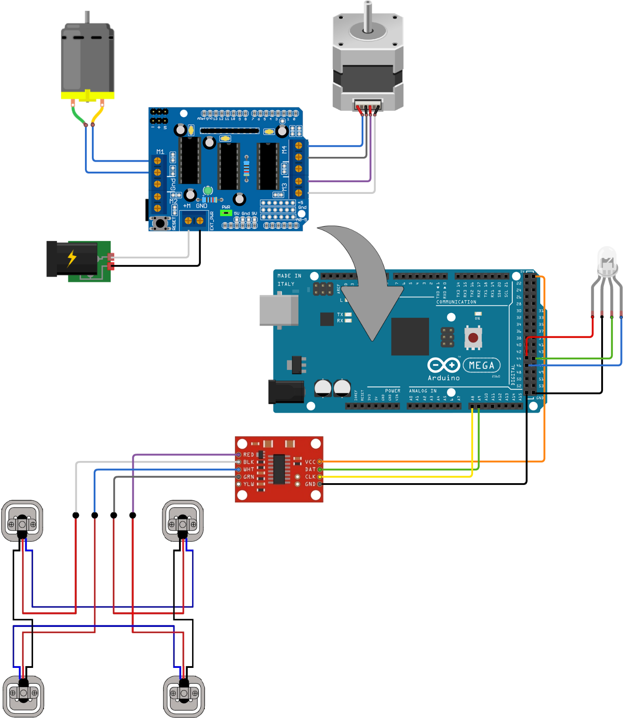

Imagen 7. Diagrama de disposición electrónica.

Programación ARDUINO

Dado esto y utilizando la metodología de programación extrema (XP) se realizó el diseño de la solución Arduino, pero debido a que la programación para este se realiza con el paradigma de programación estructurada no se pudo utilizar los modelos que representan el sistema con entidades, sin embargo, se usó los modelos que representan su comportamiento, dando por resultado los siguientes:

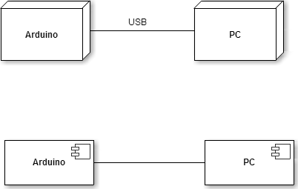

Imagen 8. Vista física.

Se planteó un modelo donde el Arduino se entronerase conectado a una computadora a través de un cable USB, medio por el cual se comunicarían la aplicación Java y la tarjeta controladora.

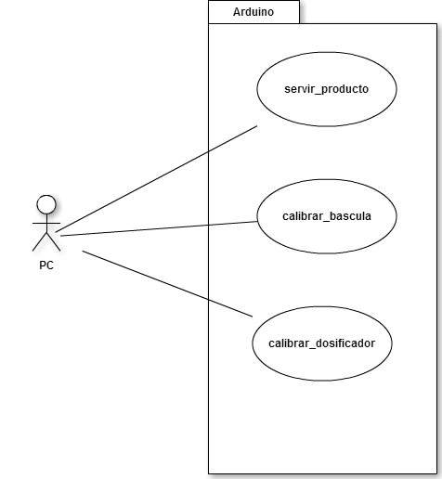

Imagen 9. Modelo de Casos de Uso.

La interface planteada a través de la cual la aplicación Java se comunicaría con el Arduino se conforma de 3 sencillos métodos: servir\_producto, calibrar\_bascula y calibrar\_docificador.

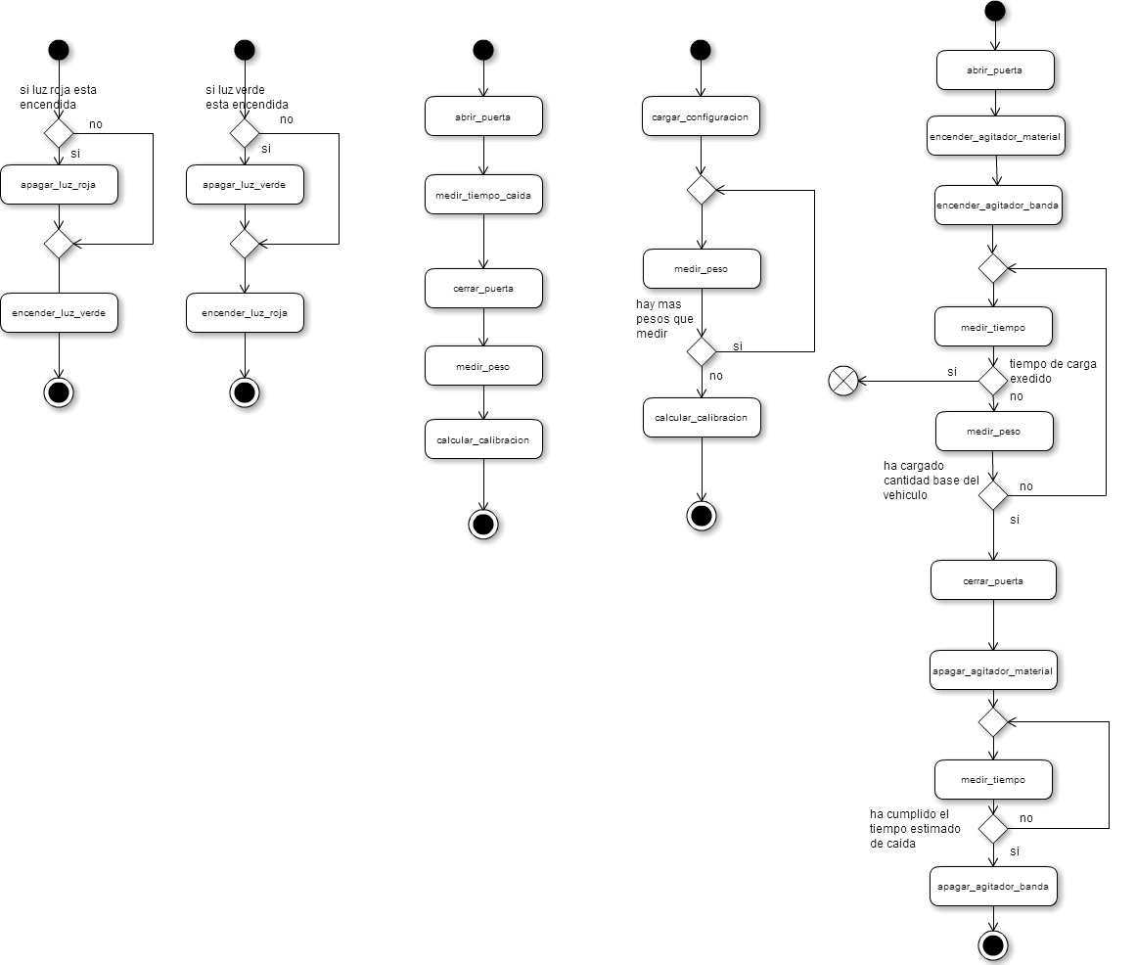

Imagen 10. Servir el producto

Cuando el Arduino reciba la orden de cargar el vehículo, un embudo automáticamente dejara caer el material directamente sobre el vehículo hasta dejarlo cargado con la cantidad solicitada por el cliente.

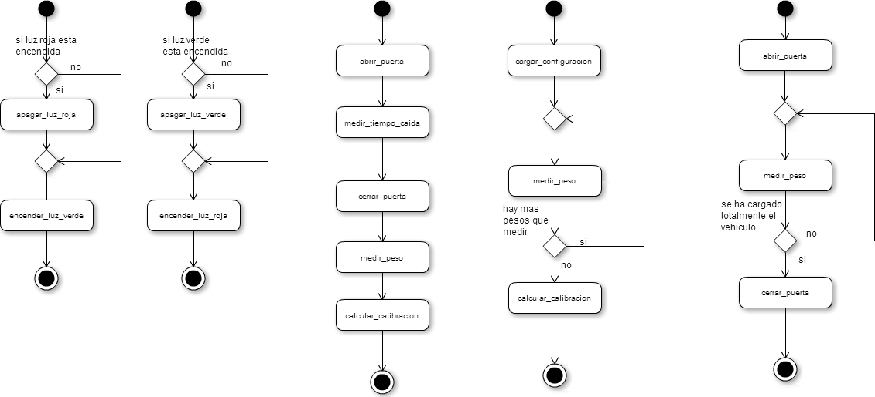

Imagen 11. Calibrar báscula.

La solución ARDUINO consta con un sistema de auto calibración de báscula el cual permite actualizar los valores de referencia para conversión de los pesos que provee el medidor electrónico.



Imagen 12. Calibrar dosificador.

Esta solución también cuenta con una funcionalidad de auto calibración del dosificador, la cual se utiliza para calcular el tiempo que tarda el embudo en vaciarse y la cantidad de material restante en la banda transportadora. Esto con el fin de ser tenido en cuenta al calcular la cantidad de material que tendrá un vehículo después de ser cargado.

Programación Software de pedido

El siguiente paso a seguir fue desarrollar una aplicación de escritorio usando el lenguaje de programación Java que permitiese el control de los pedidos por parte de los clientes con base en los siguientes diagramas:

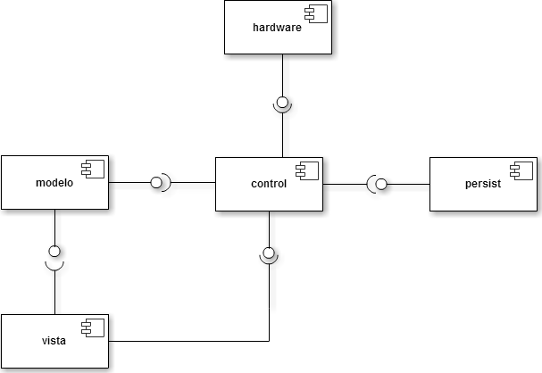

Imagen 13. Diagrama de componentes control de pedidos.

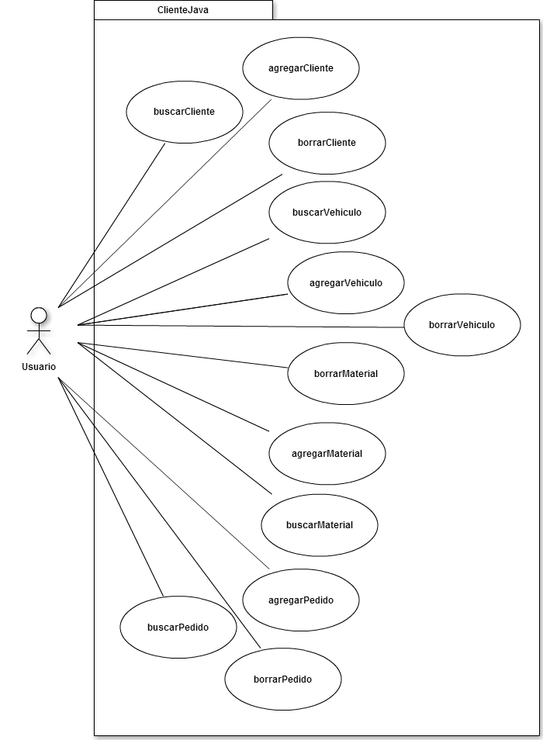

Imagen 14. Diagrama de casos de uso control de pedidos.

Entonces se construyó el modelo del área de ventas de triturados, dando la disposición a los distintos sensores y actuadores compatibles con la placa Arduino, se implementó la solución Arduino, diseñada previamente, para el control de entrada y salida de los vehículos en el modelo a escala del área de ventas de una planta de triturados y utilizando las tecnologías para lectura de sensores, se implementó un módulo funcional para la comunicación con los sensores y actuadores, a través de Arduino.

Módulo de reconocimiento de placas

Para el reconocimiento de placas se implementó un sistema de minería de imágenes basado en un algoritmo binario, en el cual una imagen es convertida en una matriz de unos (1) y ceros (0), según su contraste de colores que esta presenta y luego se compara con un diccionario alfanumérico previamente ingresado:

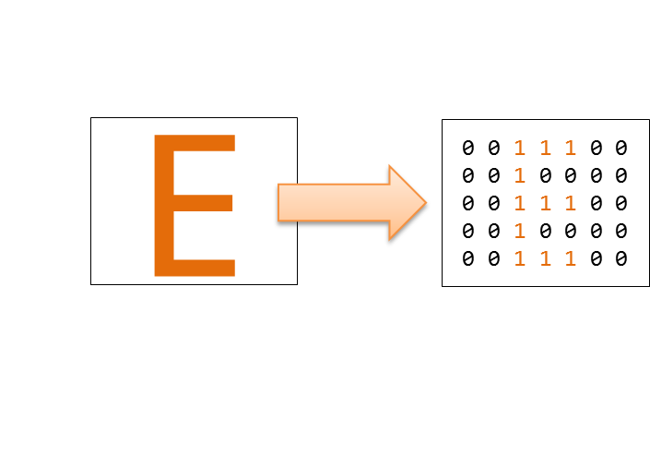

Imagen 15. Algoritmo de minería de imágenes.

La aplicación Java consta de un panel de Cámara ubicado en la parte izquierda donde se puede ver lo que captura la cámara, un panel de Pedidos ubicado en la parte superior derecha, para la realización de pedidos, un panel de Báscula ubicado en la parte inferior derecha, donde se ve el estado y medidas de la báscula, y por ultimo un panel de Consola donde se puede ver la respuesta que da el algoritmo de reconocimiento de placas.

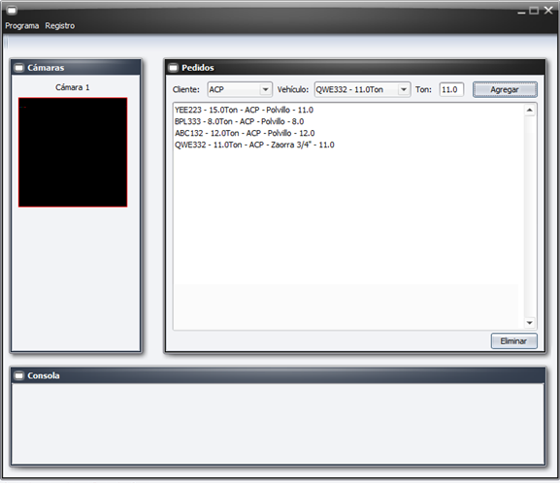

Imagen 16. Captura de la aplicación JAVA.

Montaje de la banda transportadora

Para la construcción de la banda transportadora se llevaron a cabo tres montajes, uno netamente experimental, los dos posteriores basados en la teoría y la experiencia ganada del modelo anterior.

Modelo experimental

El modelo experimental se basó en la observación de bandas transportadoras comunes, con lo cual se llegó a un modelo como el siguiente:

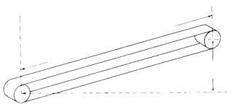

Imagen 17. banda transportadora plana (ContiTech).

Este modelo a pesar de cumplir cabalmente el proceso de transportar material de un lugar a otro, presentaba una serie de desventajas con respecto al tipo de material. Debido a que se empleó granos de arroz y de lentejas estos son muy pequeños y escurridizos, por lo que solía caerse por los extremos laterales de la banda provocando pérdida de material y atascos en el motor, esta fue una de las razones por la cual este modelo fue rechazado y se propuso la construcción de un modelo nuevo con una base más teórica.

Dicho modelo contaba con un dosificador que acompañaba la banda, pero también presentaba inconvenientes, puesto a que su funcionamiento se basaba en el abrir y cerrar de una compuerta que permitía la salida del material a discreción, utilizando un par de servo motores. Aunque la compuerta permitía correctamente que el material fuera depositado sobre la banda cuando esta se abría, presentaba inconvenientes al momento de cerrarse, puesto que el mismo material impedía en algunos casos que esta bloqueara el flujo de material completamente, generando un atasco y provocando que el producto continuase derramándose.

Modelo teórico

Luego de analizar los inconvenientes descritos previamente se propuso trabajar con base a un modelo ya existente para evitar repetir errores cuyas soluciones ya estuviesen escritas. Por tanto, para la construcción de la banda transportadora se tomó como base de diseño el modelo creado por Rotrans (Rotrans, s.f.), el cual consta de una banda transportadora tipo “V”, fabricada para el transporte de material granulado:

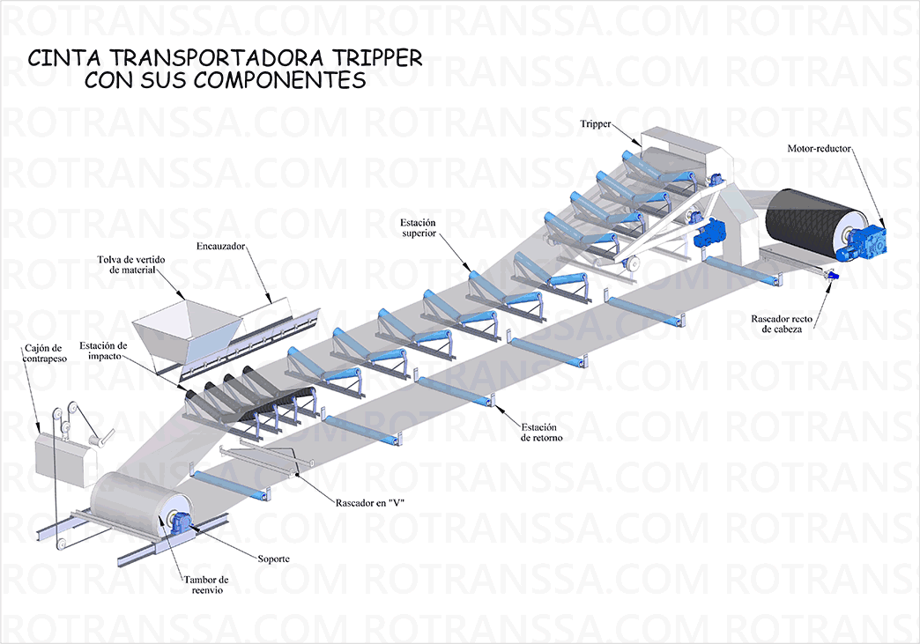

Imagen 18. Diseño de banda transportadora (Rotrans, s.f.).

Posteriormente se diseñó un montaje más simple y adaptado al tamaño y funcionalidad necesaria:

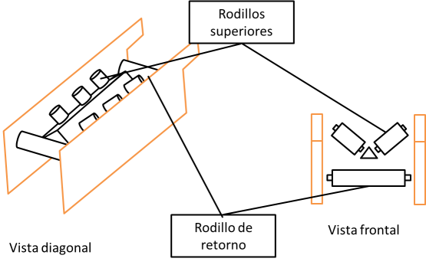

Imagen 19. Diseño simplificado.

Para el movimiento de la banda transportadora se usó un motor de máquina de coser de 3700 RPM, debido a que esta es una velocidad exagerada para el movimiento de la banda se le adaptó un sistema reductor de velocidad consistente en dos (2) poleas de reducción de 13cm y 7cm de diámetro la última 1cm con un centro acomodadas en la siguiente disposición.

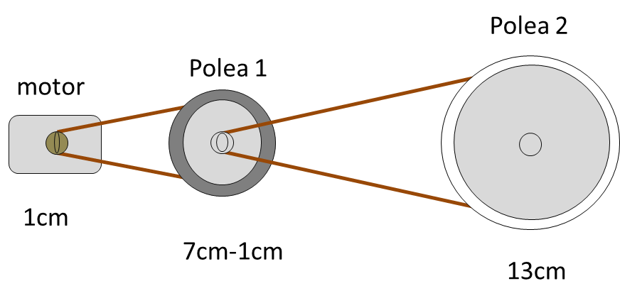

Imagen 20. Sistema de reducción por poleas.

Esto dio una reducción de la siguiente forma:

Del motor a la polea 1 es,

$T=\frac{3700rpm}{7}=528.57rpm$

De la polea 2 a la polea 3 es,

$T=\frac{528.57rpm}{13}=40.65rmp$

Para tener una idea más clara se puede expresar los rpm como rps.

Esto es,

$60rpm=1rps$

$T=\frac{1rps∗40.65rpm}{60rpm}=0.67rps$

Serían 0.67 revoluciones por segundo, es decir menos de un giro por segundo, una velocidad más apropiada para el movimiento de una banda transportadora.

Para la construcción de los dosificadores se utilizó el modelo de dosificador helicoidal, el cual consta de una tolva y un tornillo helicoidal para el desplazamiento del material a través de un tubo, lo cual soluciona el problema de la caída del material:

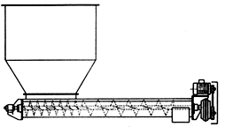

Imagen 21. Dosificador helicoidal (taninos.tripod.com, s.f.)

Sin embargo, no se utilizó una moto reductora como se acostumbra, sino un motor de paso a paso, debido a que se necesitaba controlar el número exacto de giros para la dosificación precisa del material.

Para el montaje de la segunda versión se usó principalmente madera, además plástico y cuero sintético para la banda transportadora y otras secciones del montaje, quedando así completada la segunda versión del montaje.

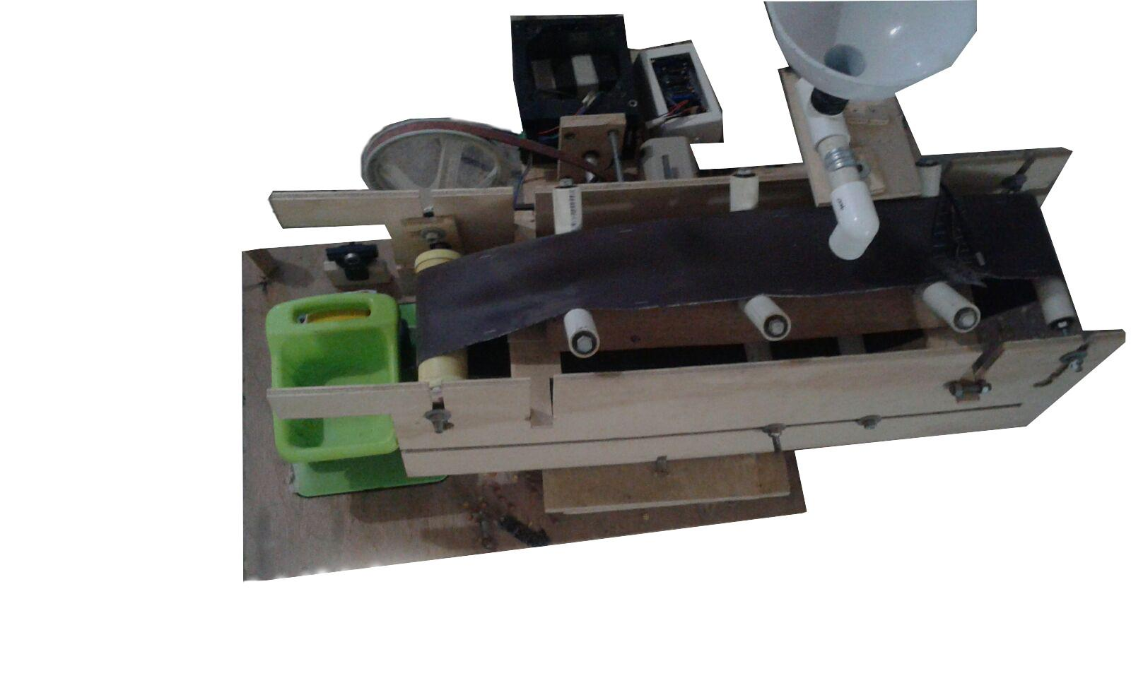

Imagen 22. Estructura en madera.

Finalmente se optó por emplear plástico para la estructura de la banda, ya que la madera producto de la vibración de la operación del motor causaba desajuste en algunas partes mecánicas, Además se cambió el uso de motor de máquina de coser por un motorreductor el cual brinda la ventaja de dar un menor número de revoluciones, lo que permite tener un control más preciso del material despachado y producir menor vibración.

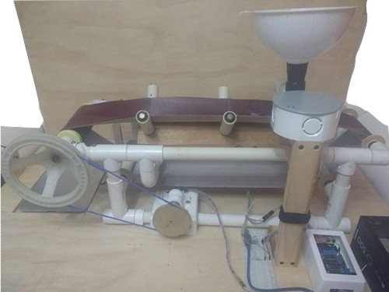

Imagen 23. Estructura definitiva en plástico.

# Resultados Y Discusión

Diseñar un modelo automatizado de venta de minerales no metálicos, utilizando dispositivos Arduino para el control de entrada, salida y pesado de los vehículos de una planta en miniatura.

Arduino al ser un proyecto abierto y tener una gran posibilidad de aplicaciones dispone de varios modelos en el mercado de acuerdo a las necesidades finales de cada proyecto, en este caso se escoge una placa dentro de la gama de características mejoradas Arduino Mega 2560 R3.

El Arduino Mega tiene 54 pines de entradas/salidas digitales (14 de las cuales pueden ser utilizadas como salidas PWM), 16 entradas análogas, 4 UARTs (puertos serial por hardware), cristal oscilador de 16MHz, conexión USB, jack de alimentación, conector ICSP y botón de reset.  Arduino Mega incorpora todo lo necesario para que el microcontrolador trabaje; simplemente al conectar este a PC por medio de un cable USB o con una fuente de alimentación externa (9 hasta 12VDC). El Arduino Mega es compatible con la mayoría de las placas diseñadas para Arduino Duemilanove, diecimila o UNO (Arduino, s.f.).

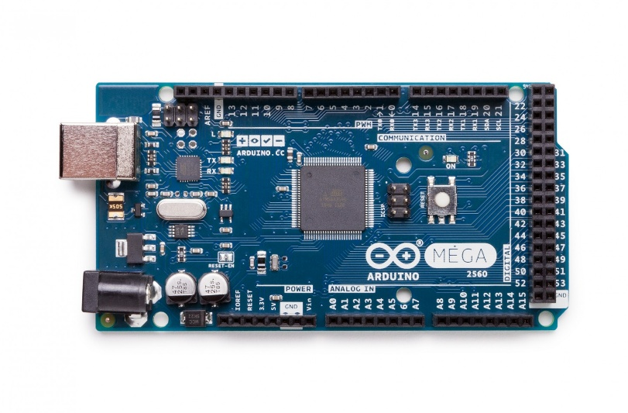

Imagen 24. Arduino mega (Arduino, s.f.).

Para el control de los motores se utiliza la placa Adafruit motor shield ya que permite adaptar a esta 2 motores DC, 2 motorreductores o un motor paso a paso en cada uno de las secciones de puertos dispuestos en la placa, esta además permite brindar la alimentación externa de corriente que necesitan los motores, para su utilización se requiere de la instalación de la librería AF\_Motor en el IDE de Arduino (Adafruit, 2015).

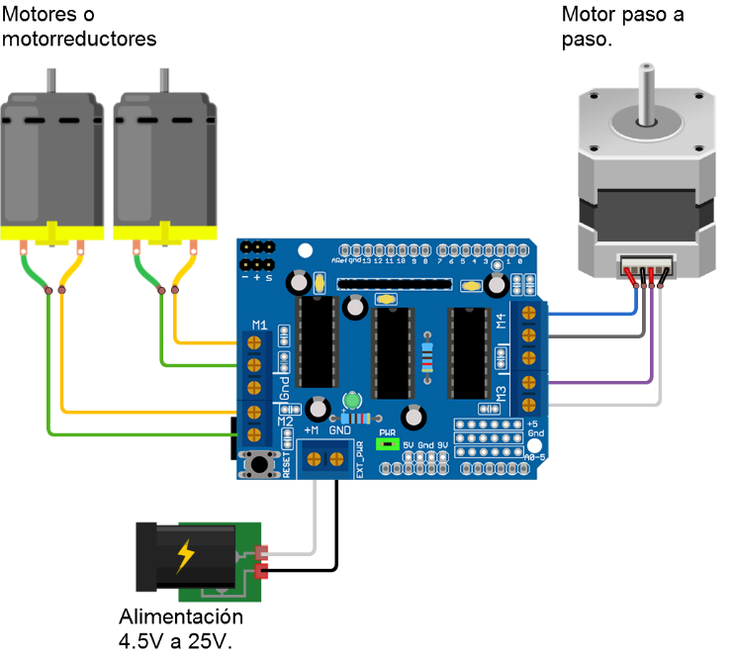

Imagen 25. Adafruit motor shield (Fuente propia).

Esta se acopla en la parte superior del Arduino, por lo que vemos otra de las ventajas de la placa Arduino Mega al quedar con un buen número de puertos disponibles para el resto de nuestro montaje.

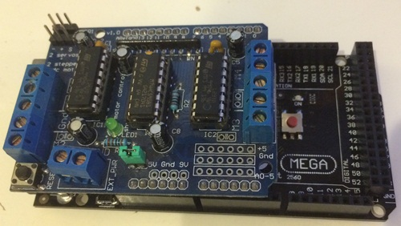

Imagen 26. Adafruit motor shield acoplado a Arduino Mega (Waldron, 2015).

Para el impulso de la banda transportadora se escoge un motorreductor, el cual consiste en un **motor de corriente continua que incorpora un reductor interno**. Esto aumenta el par del motor y reduce su velocidad (Llamas, 2016).

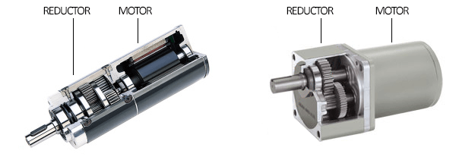

Imagen 27. Detalle motorreductores (Llamas, 2016).

Por otro lado para el impulso del tornillo helicoidal del dispensador del material se utiliza un motor paso a paso. En este tipo de motores **el eje gira un ángulo fijo llamado “paso”** cuando es indicado por un procesador. El paso varía del modelo de motor, siendo valores habituales 1.8º (200 pasos por vuelta) y 3.75º (96 pasos por vuelta) (Llamas, 2016).

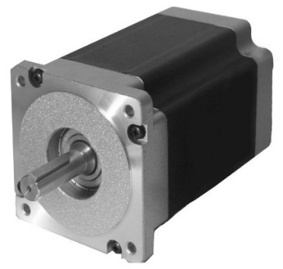

Imagen 28. Motor paso a paso (Compañia levantina de reductores, 2016)

Esto permite tener un control exacto de los giros del tornillo, dándole precisión a la carga del material a la banda.

Ambos motores requieren de una alimentación de 12V por lo que se agrega al montaje electrónico una fuente de poder de esta capacidad.

Luego para el control del peso del material cargado se requiere el uso de sensores de peso en este caso se empleó sensores de -- los cuales de acuerdo a variaciones en la tensión y compresión del material produce pequeñas variaciones en la corriente que pasa a través de estos como si de una resistencia para lo que se escoge el sensor

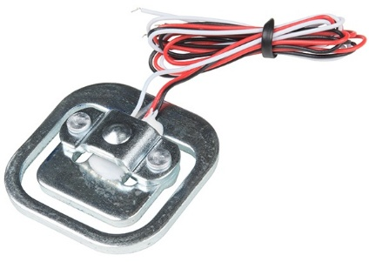

A partir del análisis de los sensores, motores y actuadores se disponen la finalidad de cada uno en el modelo a escala a construir, según su funcionalidad, de la siguiente manera:

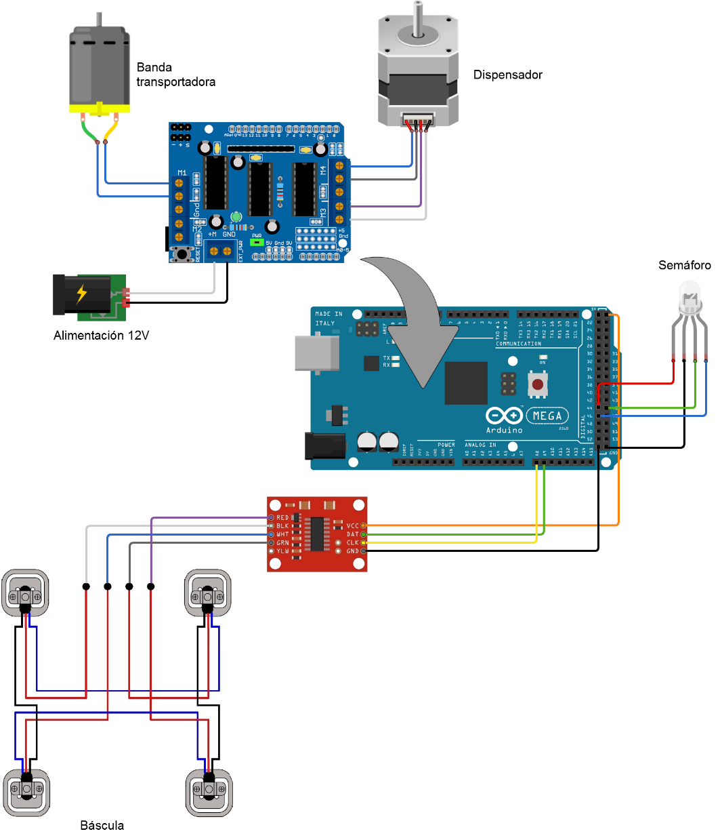

Imagen 29. Disposición funcional de los elementos electrónicos.

Desarrollar una aplicación de escritorio que permita la comunicación entre el operario y la solución Arduino, incluyendo la formulación de pedidos.

Por medio de la plataforma Java, empleando librerías de reconocimiento de texto y de interfaz de comunicación con Arduino, se construye una aplicación de escritorio para realizar la venta del material en el micromundo simulado.



Imagen 30. Software para la realización de pedidos.

Crear un modelo a escala del área de ventas de una planta de triturados, compatible con el modelo de automatización diseñado previamente.

Se integran las partes electrónicas con las mecánicas de los distintos componentes que conforman el modelo a escala propuesto. Para la dispensación del material se crea un embudo con tornillo helicoidal con el fin depositar este en la banda transportadora.

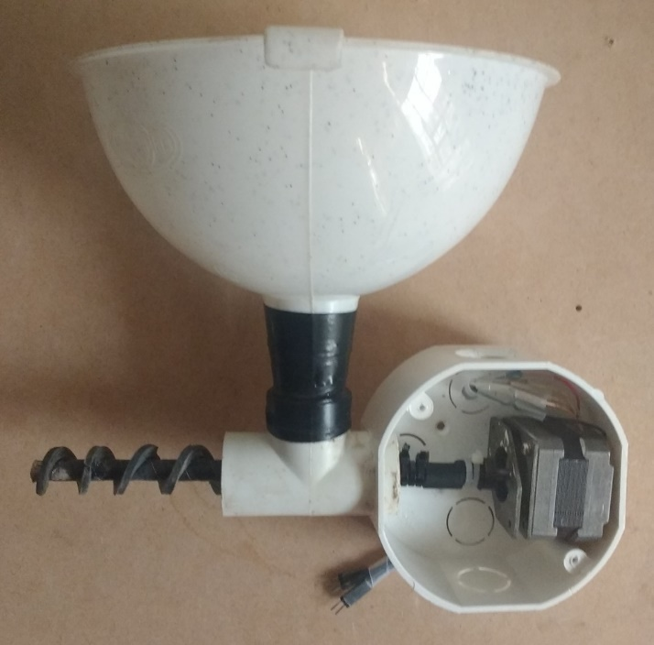

Imagen 31. Dispensador de material.

Se construye la banda transportadora con una estructura hecha con tubos de PVC, la cual se aprovecha para el recorrido del cableado, rodillos en “V” según modelo teórico, banda en cuero sintético que garantiza transporte adecuado de producto y agarre con rodillo de tracción de la banda.

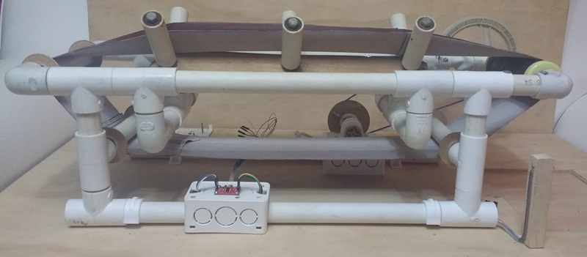

Imagen 32. Estructura de banda transportadora.

Para impulsar la banda se crea un juego de poleas simple impulsado por un motorreductor.

|  |  |
| --- | --- |
| C:\Users\Usuario\Downloads\IMG_20170823_012004493.jpg  Imagen 33. Motorreductor y polea. | C:\Users\Usuario\Downloads\IMG_20170823_011110266.jpg  Imagen 34. Motor, poleas y banda. |

Para la báscula se aprovecha la disposición de los sensores de peso de una báscula de cocina. Luego se conectan de tal manera que el Chip HX711 realice la lectura de la señal proveniente de estos.

|  |  |
| --- | --- |
| Imagen 35. Báscula y disposición de sensores de peso. | Imagen 36. Vista superior de báscula. |

A continuación se conectan los sensores de peso al chip HX711, el cual permite obtener lecturas precisas de los sensores de peso.

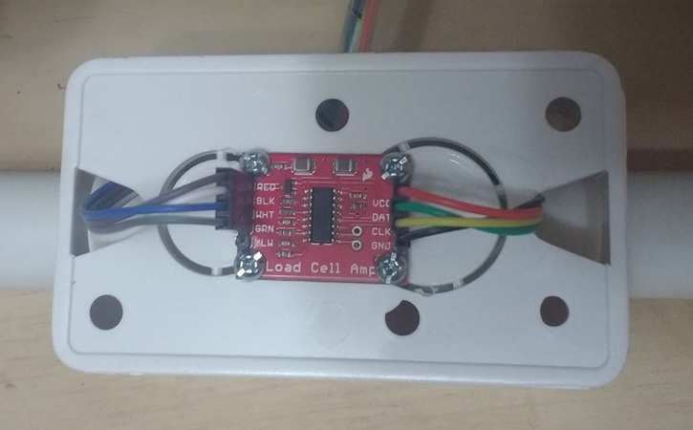

Imagen 37. Tarjeta amplificadora de señal desde sensor de peso.

Se realiza la conexión del Arduino con la tarjeta controladora y los motores, tarjeta HX711, luz del semáforo y fuente externa de poder para alimentar motores.

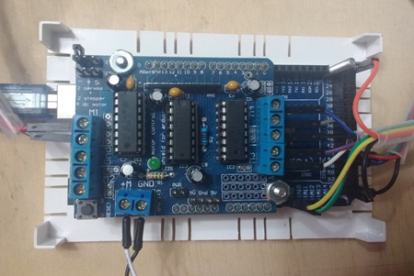

Imagen 38. Arduino acoplado a tarjeta controladora de motores y cableado.

Implementar la solución Arduino, diseñada previamente, para el control de entrada y salida de los vehículos en el modelo a escala del área de ventas de una planta de triturados.

Se integran todos los componentes mencionados previamente y esta es la disposición final del micromundo simulado del área de ventas en una planta de triturados.



Imagen 39. Vista trasera del modelo a escala.

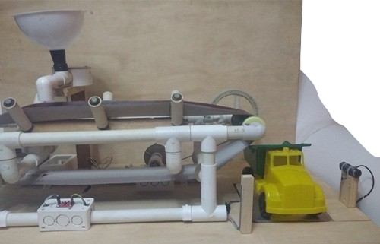

Imagen 40. Vista frontal del modelo a escala.

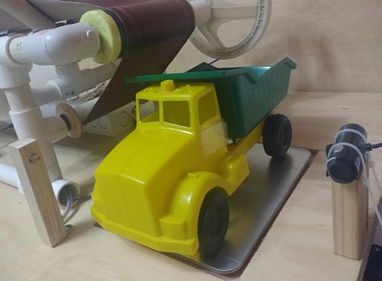

Imagen 41. Detalle del área de carga.

**Realizar pruebas funcionales y de calibración de los dispositivos en el ambiente simulado.**

Finalmente se realizan pruebas funcionales y de calibración de los dispositivos en el ambiente simulado los cuales arrojaron los siguientes resultados:

Tabla 3.   
Prueba con lentejas.

|  |  |  |  |  |  |
| --- | --- | --- | --- | --- | --- |
| # | Material | Pedido | Entregado | Tiempo | Error |
| 1 | Lentejas | 12 | 12 | 33s | 0 |
| 2 | Lentejas | 12 | 12 | 33s | 0 |
| 3 | Lentejas | 12 | 11 | 32s | -1 |
| 4 | Lentejas | 12 | 12 | 33s | 0 |
| 5 | Lentejas | 13 | 13 | 36s | 0 |
| 6 | Lentejas | 13 | 13 | 35s | 0 |
| 7 | Lentejas | 13 | 13 | 36s | 0 |
| 8 | Lentejas | 13 | 13 | 37s | 0 |
| 9 | Lentejas | 14 | 14 | 39s | 0 |
| 10 | Lentejas | 14 | 15 | 38s | 1 |
| 11 | Lentejas | 14 | 14 | 39s | 0 |
| 12 | Lentejas | 14 | 14 | 39s | 0 |
| 13 | Lentejas | 15 | 14 | 42s | -1 |
| 14 | Lentejas | 15 | 15 | 41s | 0 |
| 15 | Lentejas | 15 | 15 | 41s | 0 |
| 16 | Lentejas | 15 | 15 | 41s | 0 |
| 17 | Lentejas | 16 | 15 | 42s | -1 |
| 18 | Lentejas | 16 | 16 | 43s | 0 |
| 19 | Lentejas | 16 | 16 | 43s | 0 |
| 20 | Lentejas | 16 | 15 | 42s | 0 |

Fuente propia

Analizando los resultados de las observaciones realizadas, notaremos sin menor esfuerzo una mejora significativa respecto del método tradicional de solo báscula y cargador utilizado por la mayoría de las canteras, incluyendo la que se prestó como lugar de investigación. Lo anterior debido a que este adiciona un sistema de control de pedidos y utiliza un dosificador automatizado para la racionalización del material, cuestión que repercute de manera favorable en la concordancia entre la cantidad solicitada y la efectivamente entregada.

Puede verse que el margen de error que arroja el sistema en funcionamiento, tal y como se observa en la tabla 3, es mínimo. Teniendo en cuenta el sistema de medida de pequeña escala utilizado (estaríamos hablando de gramos) no estaría de más anotar que, a la hora de ser implementado en un sistema a escala real, estas diferencias serían despreciables.

# Conclusiones

El diseño planteado de un modelo automatizado de venta de minerales no metálicos, utilizando dispositivos Arduino para el control de entrada, salida y pesado de los vehículos de una planta en miniatura, a pesar de ser simple abarcó todos los objetivos propuestos en esta investigación.

El lenguaje de programación Java se presenta como una opción viable para el desarrollo de una aplicación de escritorio que permita la comunicación entre el operario y la solución Arduino, incluyendo la formulación de pedidos, inclusive para funcionar en el campo real.

La construcción de un modelo a escala del área de ventas de una planta de triturados, compatible con el modelo de automatización diseñado previamente, es importante tener en cuenta la calidad de los materiales que se utilizan, debido a que estos pueden alterar las medidas que se toman. Por otra parte, la limpieza de la señal que alimenta la báscula es fundamental para el correcto funcionamiento del sistema.

Para implementar una solución Arduino, como diseñada previamente, es importante utilizar los implementos adecuados diseñados específicamente para Arduino, que por ser un sistema de código abierto se encuentran en gran cantidad, tales como la tarjeta HX711 que facilitó mucho el manejo de la báscula.

Aunque se usó una versión simplificada, puede verse que el sistema de banda transportadora de Rotrans (Rotrans, s.f.) es eficaz para el transporte de material granulado, su disposición de rodillos en “V” evitan la caída del material disminuyendo pérdidas y aumentando efectividad.

El sistema de dosificación helicoidal es el más adecuado para el problema planteado ya que controla perfectamente la cantidad de material que se sirve, además su adaptación propuesta en este proyecto a funcionar con un motor paso a paso dio los resultados esperados.

Así las cosas, puede esperarse que un sistema automatizado que conste de una banda transportadora en “V” con el modelo propuesto por Rootran (Rotrans, s.f.), dosificadores de tipo helicoidal, con la adaptación de motores paso a paso y un sistema de reconocimiento de placas de los vehículos, solucionaría el problema de la falta de control que existe en las canteras de venta de minerales no metálicos.

Puede verse en un análisis simple que debido a que el montaje al adicionar un sistema de control de pedidos y utilizar un dosificador automatizado para la racionalización del material, plantea una mejora significativa respecto del método tradicional de solo báscula y cargador utilizado por la mayoría de las canteras, incluyendo la que se prestó como lugar de investigación. Repercutiendo positivamente en la concordancia entre la cantidad solicitada y la efectivamente entregada.

Por todo lo anterior este proyecto se presenta como un sistema eficiente, y su importancia radica en la efectividad con la cual mermaría los errores a nivel de control, aumentando la velocidad de despacho, disminuyendo el margen de error provocado por el error humano, evitando desfases en la entrega de material, todo esto en un área tan importante como lo es el área de venta de una cantera de mineral no metálico.

Sin embargo, durante la elaboración del proyecto pudo notarse que el modelo podría aplicar en otras áreas como la extracción de carbón e incluso en sectores ajenos a la minería como el transporte de desechos sólidos debido a que sus necesidades son bastante parecidas, aunque esta última requiere un pequeño cambio en el modelo de negocios, lo cual podría ser materia de una futura investigación.

# Recomendaciones

Para la consecución de un modelo experimental como lo fue el desarrollo de este proyecto, se recomienda que el montaje posea muchos medios de calibración que permitan reajustar la configuración antes de usarlo debido a que el desgaste del material puede provocar des calibraciones fortuitas.

En futuras investigaciones se recomienda que la aplicación de escritorio que permita la comunicación entre el operario y la solución Arduino incluya un modelo de CRM, lo cual aportaría un valor agregado a la solución bastante competitiva en el mercado.

A pesar de que el modelo a escala construido se realizó usando plástico como material principal, se recomienda para futuras investigaciones realizarlo en metal o un material parecido, ya que este arrojaría valores más claros con respecto a la forma y disposición del montaje, puesto que este sería el material con el cual se construiría una solución final.

La solución de automatización podría seguir realizándose con Arduino mientras que la escala del proyecto no sea tan grande, sin embargo, para hacer una prueba en el campo real, Arduino no sería una opción viable.

Aunque el sistema efectivamente podría solucionar los problemas de control de las canteras de venta de mineral no metálico, debido a lo limitado del presupuesto no se pudo dar respuesta a la pregunta de si es viable la construcción de este modelo en un ambiente real, por tanto, se recomienda para futuras investigaciones, disponer de un capital superior e incrementar el tamaño de la escala del modelo para así obtener unos resultados más definitivos en este ámbito.

# Anexos

Anexo 1: Recolección de datos

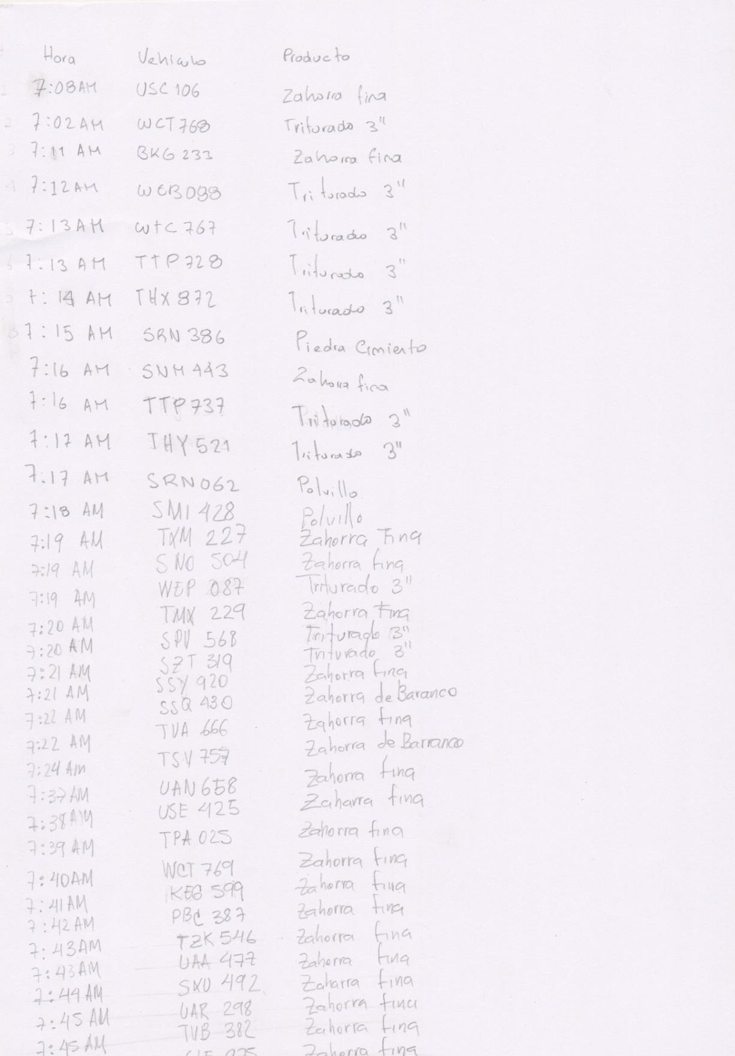

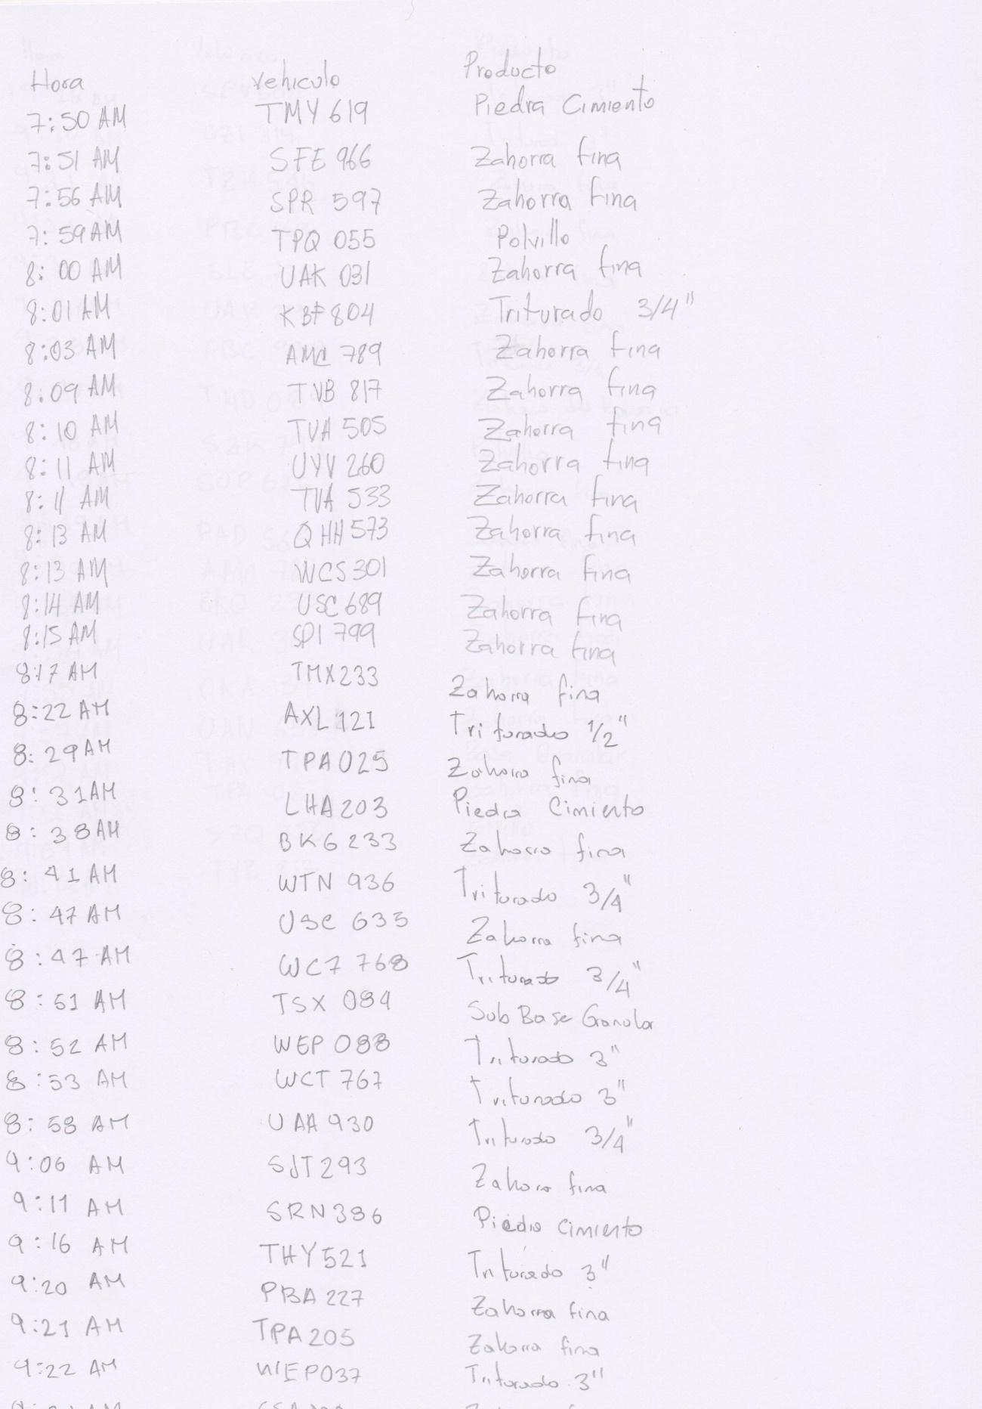

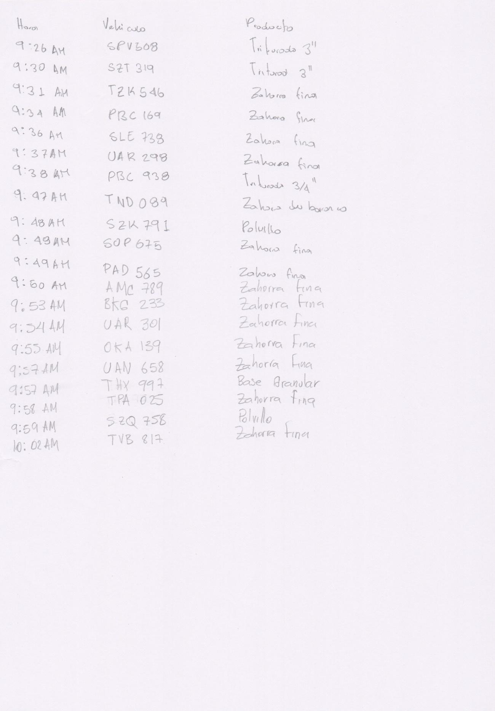

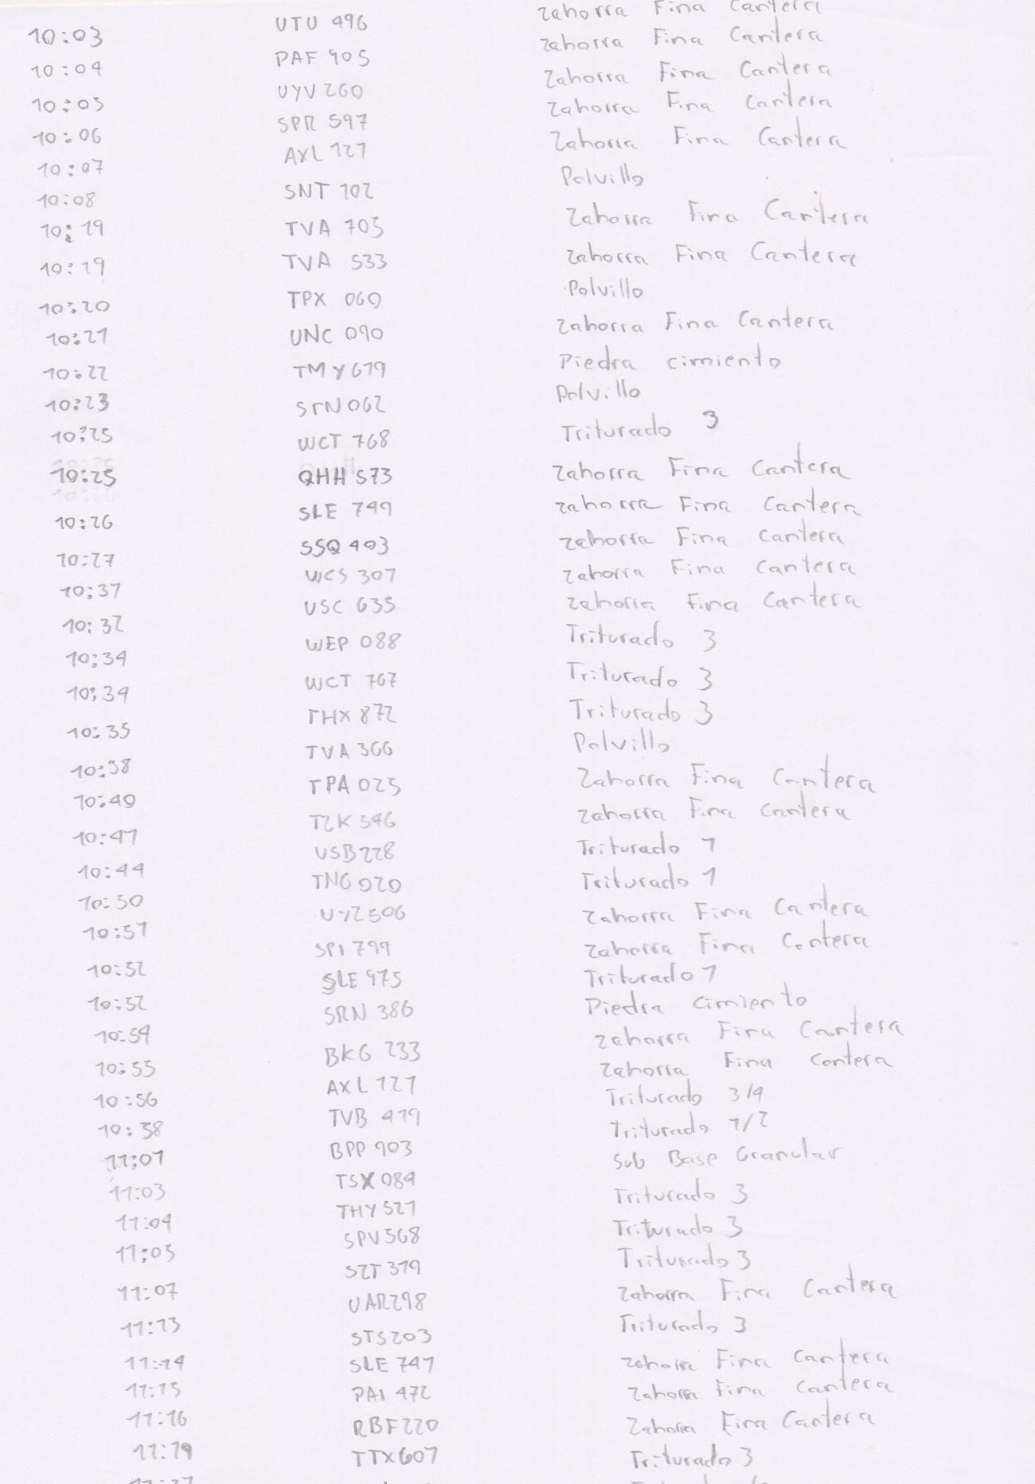

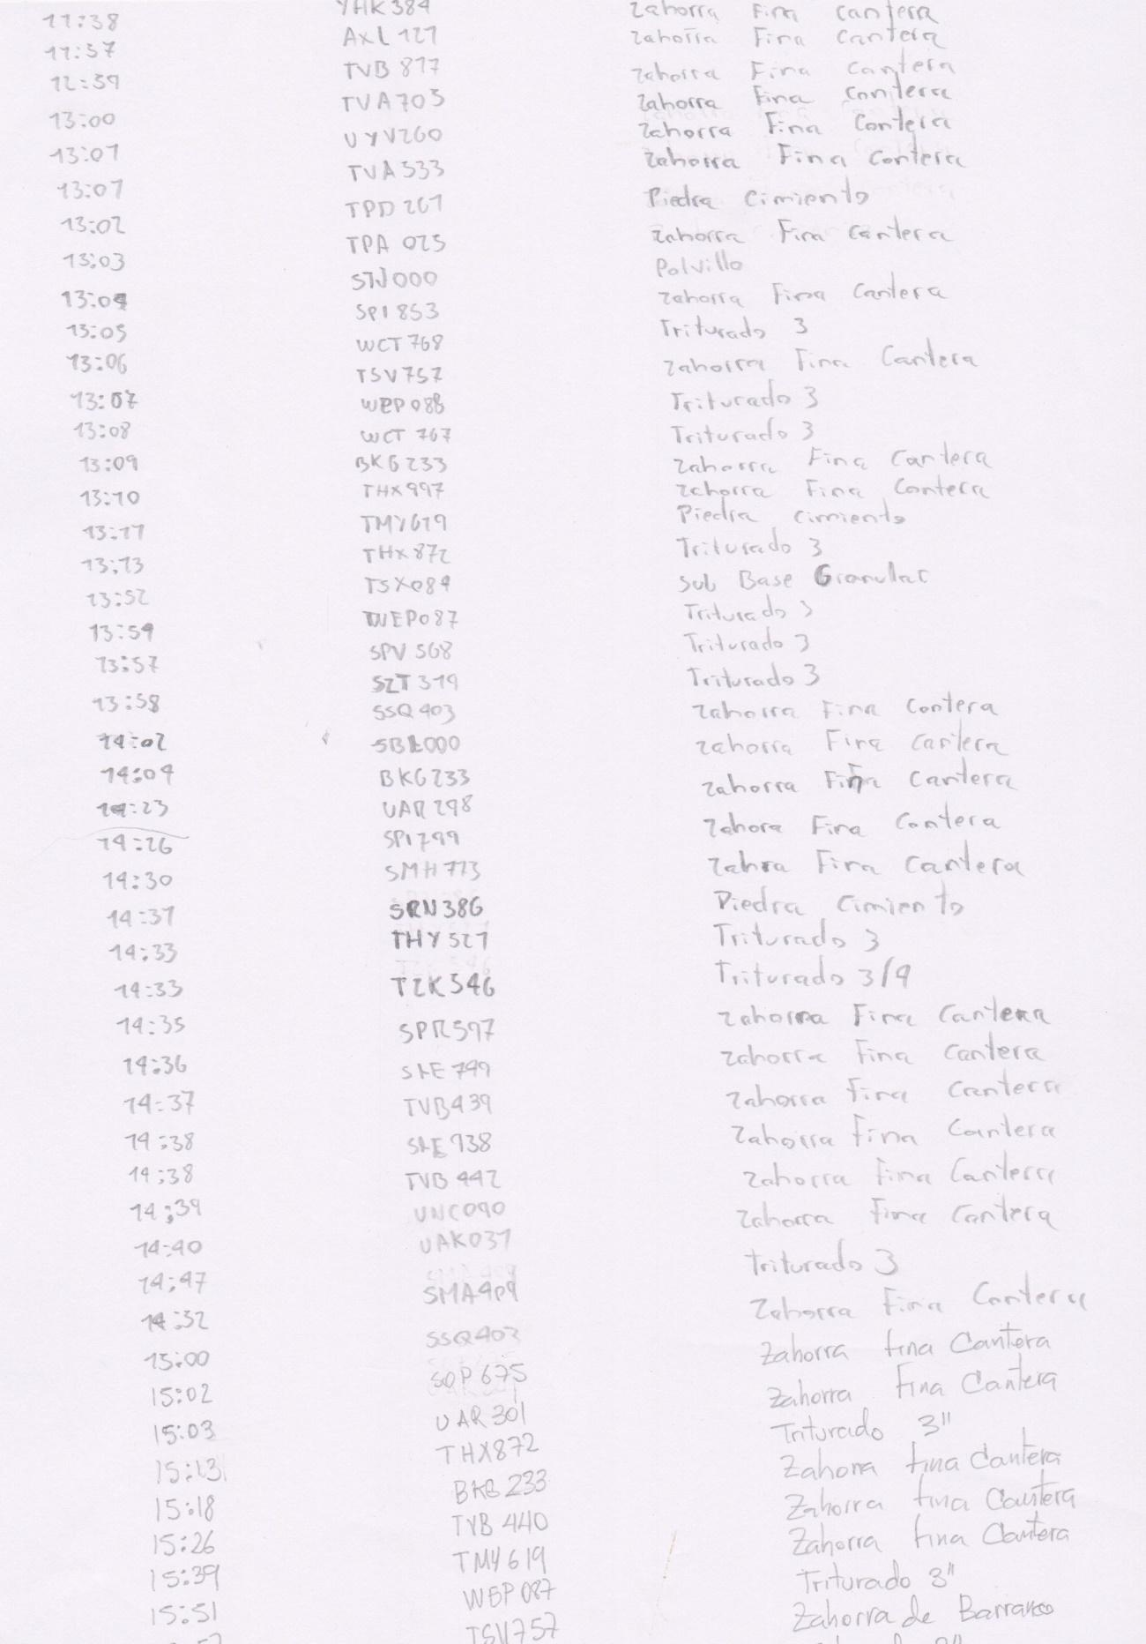

# Referencias Bibliográficas

Rodriguez Gutierres, C. (25 de Septiembre de 2012). *PROTOTIPO DE UNA MINA DE CARBÓN CON UN CONTADOR DE COCHES SEGÚN SU PESO Y DIRECCIÓN, A TRAVÉS DE UN SISTEMA ELECTRÓNICO CON INTERFAZ POR COMPUTADOR*. Recuperado el 27 de Febrero de 2016, de prezi.com: https://prezi.com/awe1hegfbg5f/proyecto-de-grado/

adafruit.com. (s.f.). *adafruit.com*. Recuperado el 27 de Febrero de 2016, de https://www.adafruit.com/products/81

Albarracín, P. (11 de 07 de 2012). *tecno.americaeconomia.com*. Obtenido de http://tecno.americaeconomia.com/noticias/convergencia-automatizacion-y-robotica-los-retos-ti-de-la-mineria

*Anglo Gold Ashanti*. (2010). Obtenido de ABC de la mineria: http://www.anglogoldashanti.com.co/saladeprensa/Paginas/Que-es-la-mineria.aspx

Aracil, J., & Gordillo, F. (1995). *Dinámica de Sistemas.* Madrid, España: Alianza.

*Arduino*. (2014). Obtenido de http://www.arduino.cc/es/pmwiki.php?n=

Arduino. (19 de Agosto de 2015). *ardiono.cc*. Recuperado el 27 de Febrero de 2016, de https://www.arduino.cc/en/Tutorial/SoftwareSerialExample

Cabrera Flor, A. P., & Delgado Oleas, G. A. (2014). DISEÑO Y CONSTRUCCIÓN DE UN ROBOT PARA MAPEO Y EXPLORACIÓN DE MINAS SUBTERRÁNEAS. *Repocitorio Intitucional de la Universidad de Azuay*.

Canto Quintal, C. (s.f.). *Conceptos Generales de Automatizacion*. Obtenido de http://galia.fc.uaslp.mx/~cantocar/automatas/PRESENTACIONES\_PLC\_PDF\_S/3\_AUTOMATIZACION\_GENERAL.PDF

ccx. (2011). *ccx.com.co.* Obtenido de ccx.com.co.

Coss Bu, R. (1993). *Simulación un Enfoque Práctico.* Mexico: Limusa.

Crespo, W. (9 de Febrero de 2011). *Automatizacion Industrial*. Obtenido de http://automatizacionindustrial.wordpress.com/2011/02/09/queeslaautomatizacionindustrial/

*Diccionario Manual de la Lengua Española.* (2007). Larousse. Obtenido de http://es.thefreedictionary.com/automatizabais

Dr. R. Brauns, H. G. (1 de Octubre de 2005). *Guije.com*. Obtenido de http://guije.com/libros/mineria/evolucion/index.htm

ebay. (9 de Junio de 2014). *ebay.com*. Recuperado el 27 de Febrero de 2016, de http://www.ebay.com/gds/What-Is-a-Fuel-Pump-Relay-/10000000177635220/g.html

*Fieras de la ingenieria*. (3 de Abril de 2014). Obtenido de http://www.fierasdelaingenieria.com/seguridad-en-la-mineria-tecnologias-innovadoras-para-prevenir-accidentes/

Gastón Herrera, L. B. (2 de 11 de 2014). *www.emb.cl*. Obtenido de http://www.emb.cl/electroindustria/articulo.mvc?xid=2111&xit=comunicaciones-y-software-los-avances-mas-importantes-en-automatizacion-minera

Gómez, L. (2012). *http://contrapunto.co/.* Obtenido de http://contrapunto.co/index.php?module=nota&i=19-mineria-ilegal-desde-el-siglo

Gutiérrez, G., Tocarruncho, J., Ojeda, J., & Castellanos, D. (2013). Robot multidetector de gases para mineria. *Ingeni magno*.

Guzman, R. (6 de Septiembre de 2009). *Scribd.* Recuperado el 15 de Junio de 2014, de Teoria General de la Perforacion: http://es.scribd.com/doc/19465211/MINERIA-SUBTERRANEA

Gvrv, A. (2 de Septiembre de 2012). *commons.wikimedia.org*. Recuperado el 27 de Febrero de 2016, de https://commons.wikimedia.org/wiki/File:Chip\_RGB\_LED.jpg

Herrera Quiroz, H. (Marzo de 2004). *Electro industria*. Obtenido de Control industrial: http://www.emb.cl/electroindustria/articulo.mvc?xid=81

*http://definicion.de/*. (2008). Obtenido de http://definicion.de/simulacion/

*Info PLC*. (5 de Mayo de 2014). Obtenido de La industria del Packaging como máximo exponente de tecnologías automatización : http://www.infoplc.net/blogs-automatizacion/item/101890-industria-packaging-maximo-exponente-tecnologias-automatizacion/101890-industria-packaging-maximo-exponente-tecnologias-automatizacion

Izquierdo, L. R., Galan, J. M., Santos, J. I., & Del Olmo, R. (04 de 11 de 2008). Modelado de sistemas complejos mediante simulación basada en agentes y mediante dinámica de sistemas.

Kelly, P. (28 de Octubre de 2014 ). *www.element14.com*. Recuperado el 27 de Febrero de 2019, de https://www.element14.com/community/docs/DOC-70403/l/design-challenge-proposal-example

Londoño Ciro, L. A., Castro Castro, C. A., Jimenez Builes, J. A., & Perez Patiño, A. L. (s.f.). Uso de micromundos con dinamica de sistemas y logica difusa para el diseño de evaluación de competencias en ciencias básicas en ingenieria. Medellin.

More, S. A. (01 de Junio de 2013). *Scrib.* Obtenido de http://es.scribd.com/doc/145064315/Automatic-Bottle-filling-using-micro-controller-Project-Report

*Oxford Dictionaries*. (s.f.). Obtenido de http://www.oxforddictionaries.com/definition/english/automaton?q=automaton

*Oxford English Dictionary*. (s.f.). Obtenido de http://www.oed.com/

Posada, A. (Enero de 2012). *Hangar integration lab.* Obtenido de http://hangar.org/webnou/wp-content/uploads/2012/01/capsulab101.pdf

*Real academia española*. (2001). Obtenido de Diccionario de la real academia española: http://lema.rae.es/drae/?val=automatizar

reuk.co. (24 de Septiembre de 2014). *reuk.co*. Recuperado el 27 de Febrero de 2016, de http://www.reuk.co.uk/Stepper-Motor-Basics.htm

Rotrans. (s.f.). *rotranssa.com*. Recuperado el 27 de Febrero de 2016, de http://rotranssa.com/cintas-transportadoras

Seguridad minera. (16 de 11 de 2012). *revistaseguridadminera.com*. Obtenido de http://revistaseguridadminera.com/

*Sensidyne*. (s.f.). Obtenido de Portable Direct-reading Coal Dust Explosibility Meter (CDEM): http://www.sensidyne.com/coal-dust-explosibility-meter-cdem/

Sewing Machine Parts. (s.f.). *sewingmachineparts.net*. Recuperado el 27 de Febrero de 2016, de http://www.sewingmachineparts.net/motors\_parts.html

taninos.tripod.com. (s.f.). *taninos.tripod.com*. Recuperado el 27 de Febrero de 2016, de http://taninos.tripod.com/tornillo.html

upm. (s.f.). *http://iotdk.intel.com/*. Recuperado el 27 de Febrero de 2016, de http://iotdk.intel.com/docs/master/upm/classupm\_1\_1\_h\_x711.html

Vázquez, F., Espí, J. A., & Armengot, J. (s.f.). Orígenes y desarrollo de la minería. *ingenierosdeminas*, 2.

1. Mineral de base del que es posible extraer otro mineral de mayor pureza e importancia económica. La molibdenita (sulfuro de molibdeno), por ejemplo, es la principal mena del molibdeno. Minerales que presentan interés económico en un yacimiento. Este concepto se opone al de ganga. En general, es un término que se refiere a minerales metálicos y que designa al mineral del que se extrae el elemento de interés. Para

   poder aprovechar mejor la mena, suele ser necesario su tratamiento, que en general comprende dos etapas: el tratamiento en el sitio de mina para aumentar la concentración del mineral en

   cuestión (procesos hidrometalúrgicos, flotación, entre otros), y el tratamiento metalúrgico final, que permita extraer el elemento químico en cuestión (tostación, electrólisis, entre otros). [↑](#footnote-ref-2)